**PERUBAHAN PEDOMAN PKM 2022**

**PEDOMAN UMUM**

1. **Pengelompokan PKM**

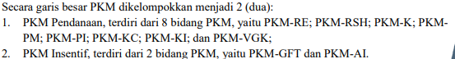

1. **Perubahan Bidang PKM GFK menjadi PKM VGK dan PKM GT menjadi PKM GFT**

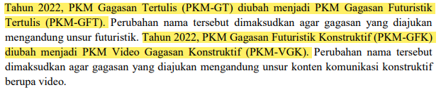

1. **Pedoman PKM-R antara PKM-RE dan PKM-RSH dipisah**

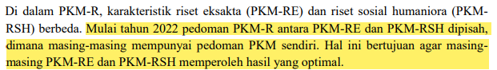

1. **PKM tahun 2022 bertujuan untuk ikut mendukung program MBKM**

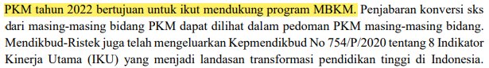

1. **Ketentuan Konversi SKS**

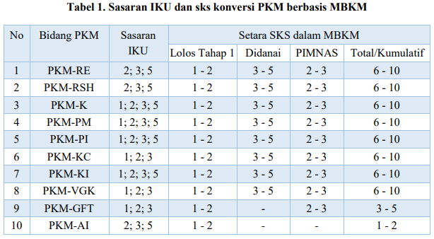

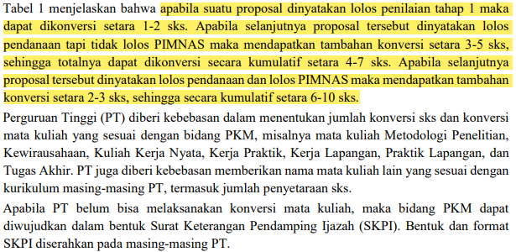

1. **Perubahan Kriteria PKM (Anggaran Dana hanya diperbolehkan 5-7 juta)**

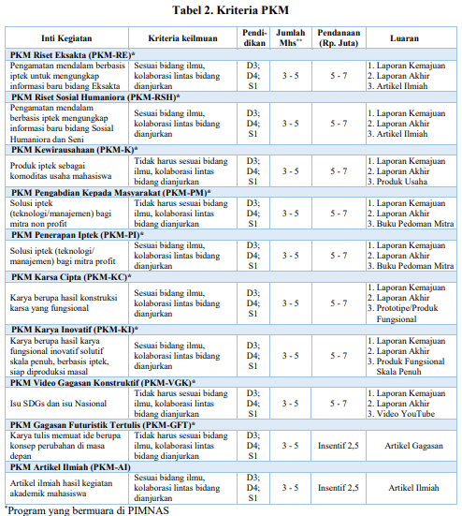

1. **PKM AI diperbolehkan dari PKM Pendanaan yang tidak lolos PIMNAS**

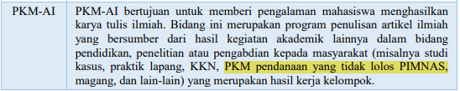

1. **Durasi dan Resolusi pada PKM VGK**

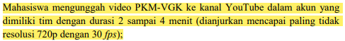

1. **Perubahan Klasterisasi Perguruan Tinggi**

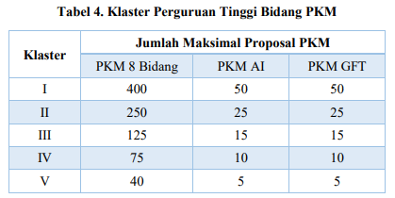

1. **Pemberian Dana Wajib dari Perguruan Tinggi dan Dana Tambahan dari Instansi Lain**

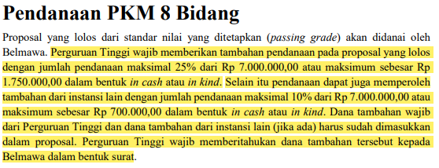

***Tahun lalu hanya dari Instansi Lain maksimal sebesar 25%***

1. **Pengembalian Dana ke Kas Negara Jika Tidak Mengunggah Laporan Akhir Bagi Tim yang Didanai**

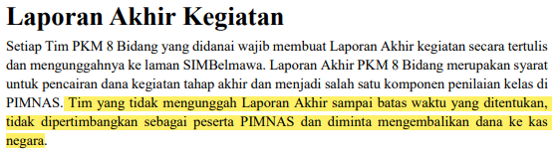

***Tahun lalu jika tidak mengunggah Laporan Akhir hanya Berpengaruh di Penentuan Peserta PIMNAS saja, tanpa harus mengembalikan dana.***

1. **Detail Pelaksanaan, Penilaian, dan Penetapan Pemenang PIMNAS Tidak Dijelaskan di Pedoman Umum PKM 2022**
2. **Perubahan Format Permohonan Akun Perguruan Tinggi (Pimpinan/Operator)**

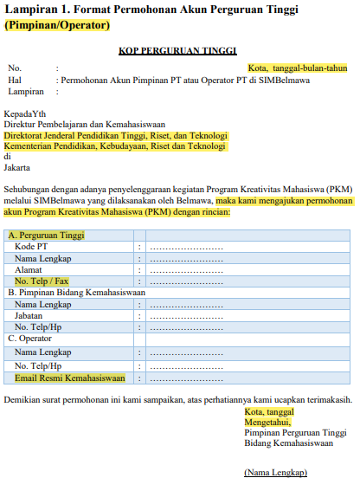

1. **Perubahan Format Berita Acara Evaluasi Internal Perguruan Tinggi**

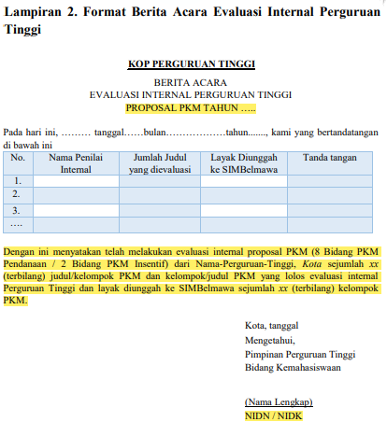

1. **Tidak Ada Format Daftar Hadir PKP2 Tim PKM di Pedoman Umum PKM 2022**
2. **Perubahan Format Berita Acara PKP2**

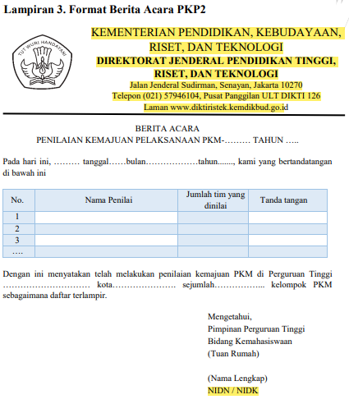

1. **Perubahan Format Catatan Harian (Logbook) SIMBelmawa**

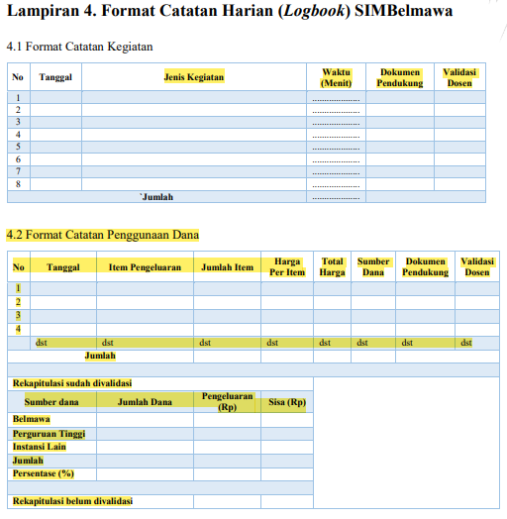

***Terdapat Catatan Kegiatan dan Catatan Penggunaan Dana pada Logbook di SIMBelmawa, tahun lalu Catatan Kegiatan saja.***

1. **Terdapat Contoh Rekognisi PKM dalam SKS setiap Bidangnya**

**PETUNJUK TEKNIS PKM-RE**

1. **Terdapat Kluster pada Ruang Lingkup Bidang Kajian**

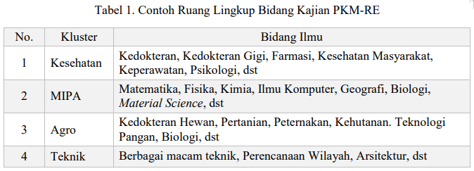

1. **Konsep Pelaksanaan Riset di Laboratorium dan Pelaksanaan Daring Hanya sebagai Pendukung**

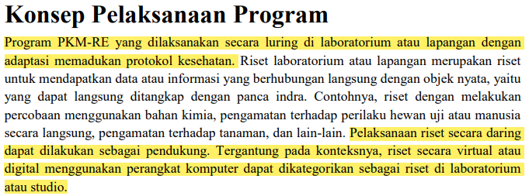

***Tahun lalu terdapat 4 konsep pelaksanaan (Virtual, Digital, Daring, Riset Laboratorium)***

1. **Data yang Digunakan dalam Artikel Ilmiah harus Data Primer (Pendekatan Riset Empirik)**

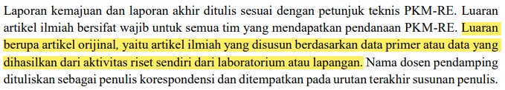

***Tahun lalu diperbolehkan menggunakan riset non empirik dan luaran artikel ilmiah diperbolehkan Critical review (Narrative atau systematic review).***

1. **Kriteria Pengusul Diperbolehkan untuk D3, D4, dan S1 yang Terdaftar di PDDikti dengan besar dana kegiatan perjudul 5-7 juta**

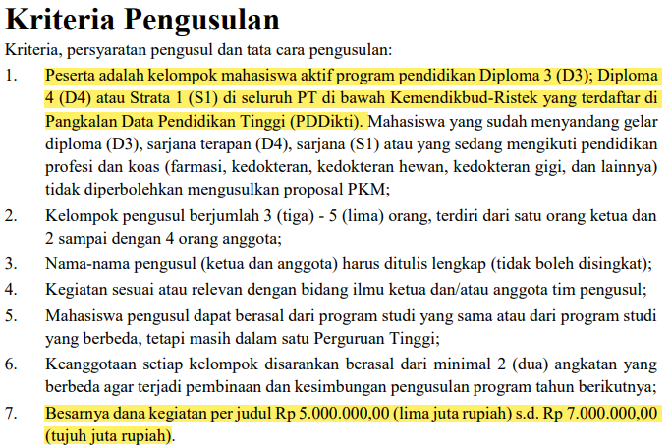

***Tahun lalu hanya untuk S1 dengan besar dana kegiatan per judul 5-10 juta.***

1. **Pemberian Dana Wajib dari Perguruan Tinggi dan Dana Tambahan dari Instansi Lain**

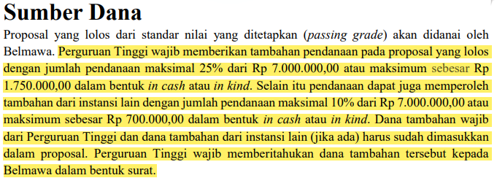

***Tahun lalu hanya dari Instansi Lain maksimal sebesar 25%***

1. **Penulisan Penamaan File**

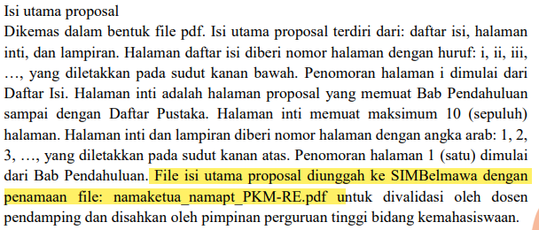

***Tahun lalu penamaan file proposal yaitu namaketua_namapt_PKM-R.pdf karena pedoman PKM-RE dan RSH digabung, sedangkan tahun ini dibedakan.***

1. **Perubahan Istilah “Penelitian” menjadi “Riset” dan Poin Keutamaan Penelitian pada Pendahuluan Berubah menjadi Urgensi Riset pada Pennulisan Proposal**

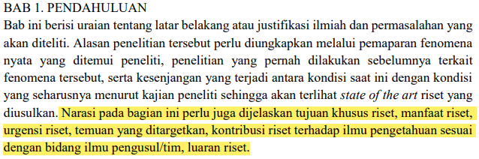

***Tahun lalu yang perlu dicantumkan yaitu tujuan khusus penelitian, manfaat penelitian, keutamaan penelitian, temuan yang ditargetkan, kontribusi penelitian terhadap ilmu pengetahuan sesuai dengan bidang ilmu pengusul/tim, luaran penelitian. Tahun sekarang poin keutamaan penelitian berubah menjadi urgensi riset dan istilah “penelitian” berubah menjadi “riset”.***

1. **Ketentuan Sumber Pustaka 5 sampai 10 Tahun Terakhir**

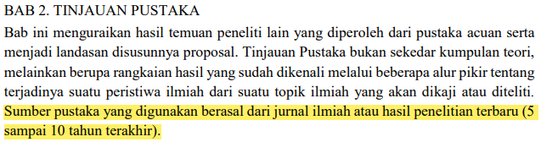

***Tahun lalu tidak ada ketentuan seperti itu.***

1. **Hanya diperbolehkan Riset Empirik (Eksperimen)**

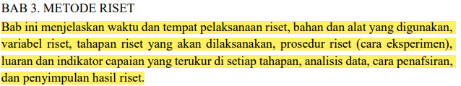

***Tahun lalu diperbolehkan riset non empirik.***

1. **RAB yang tidak diperkenankan diusulkan**

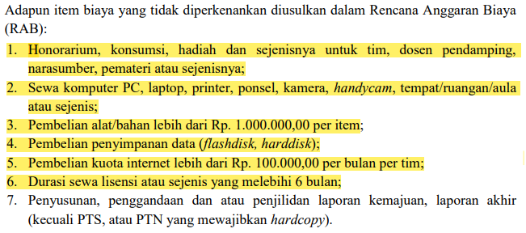

1. **Perubahan Format Rekapitulasi RAB**

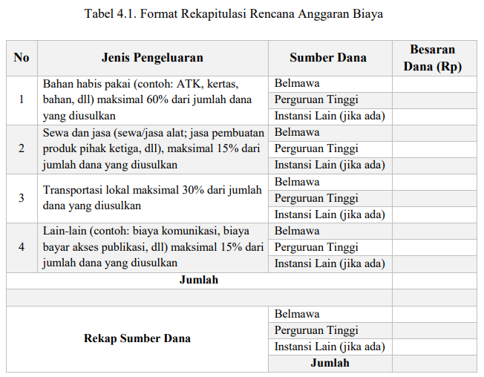

***Tahun lalu tidak perlu mencantumkan sumber dana***

1. **Format Jadwal Kegiatan**

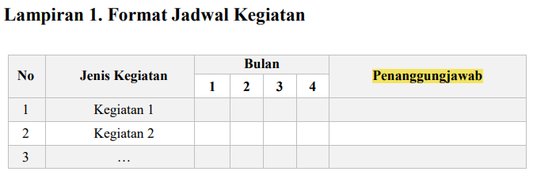

***Tahun lalu menggunakan kata “Person-Penanggung Jawab”***

1. **Pada DAFTAR PUSTAKA pada Proposal, Laporan Kemajuan, Laporan Akhir, dan Artikel Ilmiah menggunakan jarak baris 1,15 spasi dan diurutkan berdasarkan abjad (Minimal 10 rujukan dari 5 hingga 10 tahun terakhir)**

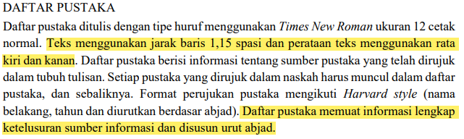

***Tahun lalu menggunakan jarak baris 1,0 spasi***

1. **Cara Penulisan DAFTAR PUSTAKA**

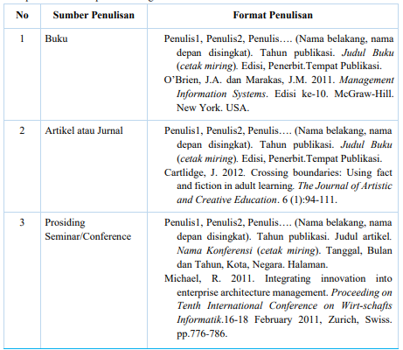

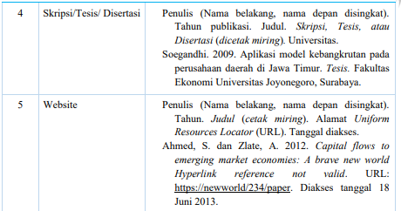

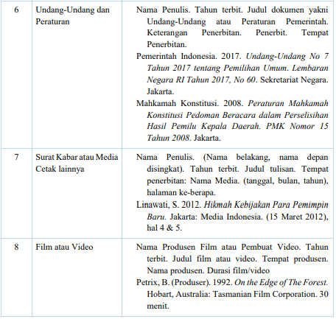

1. **Format Justifikasi Anggaran Kegiatan pada Lampiran Proposal**

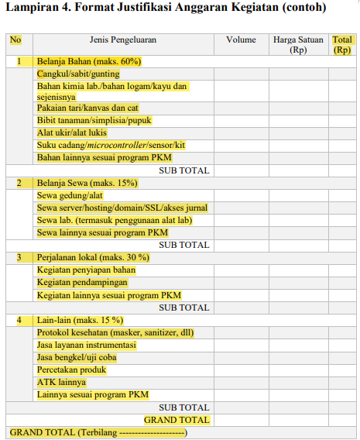

1. **Format Susunan Organisasi Tim Pelaksana dan Pembagian Tugas pada Lampiran Proposal**

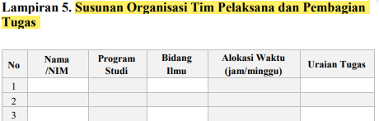

1. **Format Penulisan Surat Pernyataan Ketua Pelaksana pada Lampiran Proposal**

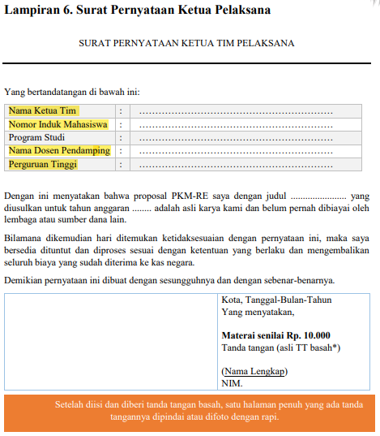

1. **Terdapat Penilaian Penjadwalan Kegiatan dan Penyusunan Anggaran Biaya, Tidak Ada Pelaksanaan secara daring dan protocol kesehatan**

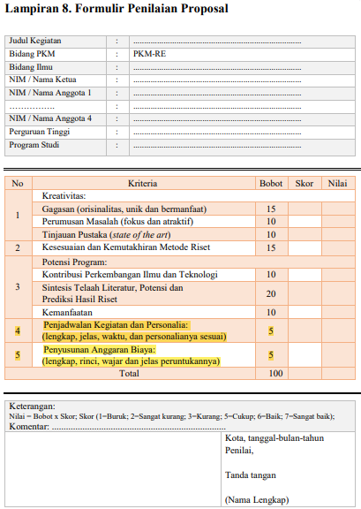

1. **Sistematika Penulisan Artikel Ilmiah**

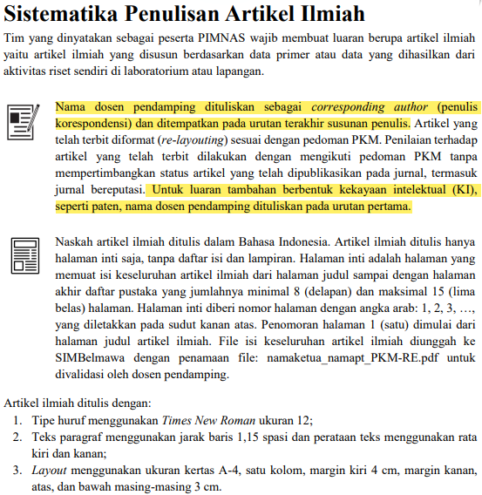

1. **Sistematika penulisan Judul, Nama Penulis, Alamat Institusi, Abstrak dan Abstract Pada Artikel Ilmiah**

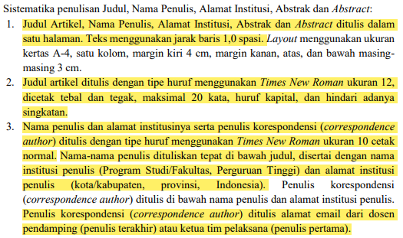

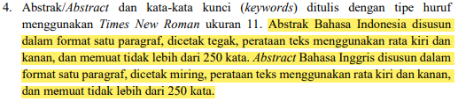

1. **Sistematika Penulisan Pendahuluan Pada Artikel Ilmiah**

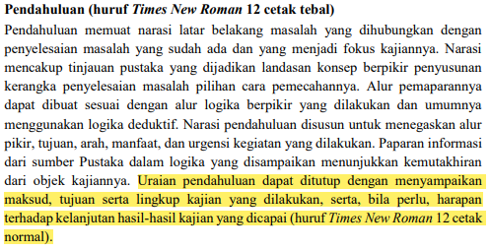

1. **Sistematika Penulisan Metode Pada Artikel Ilmiah**

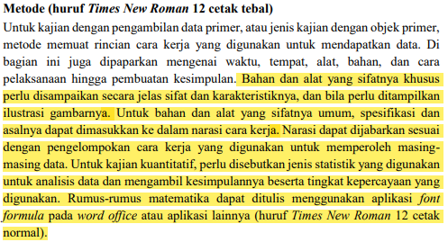

1. **Sistematika Penulisan Hasil dan Pembahasan pada Artikel Ilmiah**

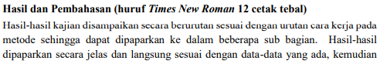

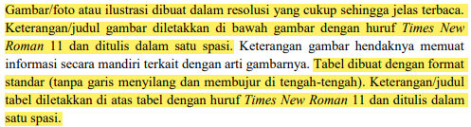

1. **Terdapat Poin Tambahan pada Artikel Ilmiah yaitu Kontribusi Penulis. Sistematika Penululisan Kontribusi Penulis Sebagai Berikut:**

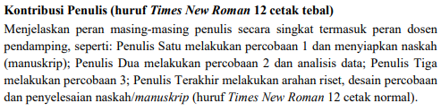

1. **Sistematika Penulisan Daftar Pustaka pada Artikel Ilmiah**

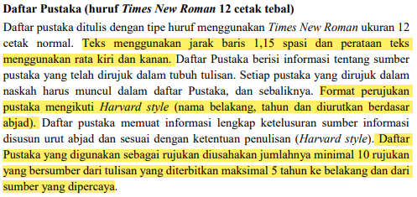

**PETUNJUK TEKNIS PKM-RSH**

1. **Diperbolehkan menggunakan Data Primer maupun Sekunder**

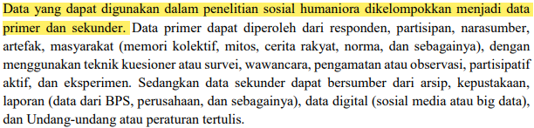

1. **Pengumpulan data dapat dilaksanakan secara daring maupun luring**

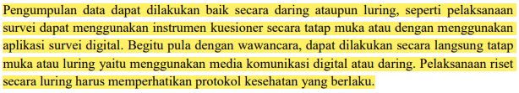

1. **Pelaksanaan Program dilakukan secara Luring Penuh dengan memperhatikan Protokol Kesehatan**

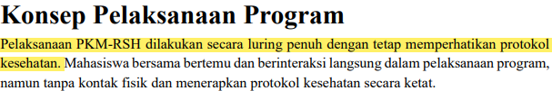

1. **Luaran Wajib Artikel Ilmiah harus menggunakan Data Primer**

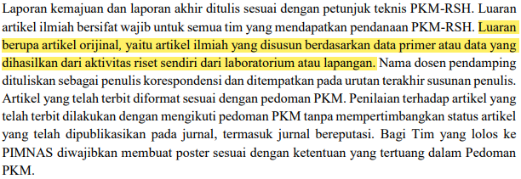

1. **Kriteria Pengusulan Diperbolehkan dari D3/D4/S1 yang terdaftar pada PDDikti, Dana Kegiatan yang diusulkan 5 hingga 7 juta per Judul**

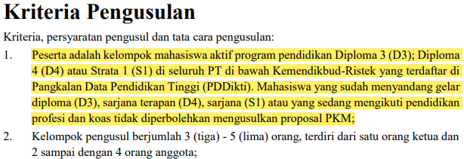

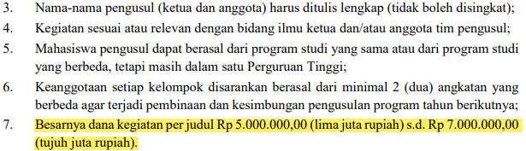

1. **Pemberian Dana Wajib dari Perguruan Tinggi dan Dana Tambahan dari Instansi Lain**

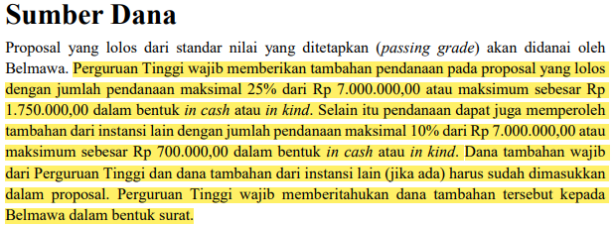

***Tahun lalu hanya dari Instansi Lain maksimal sebesar 25%***

1. **Perubahan Nama File**

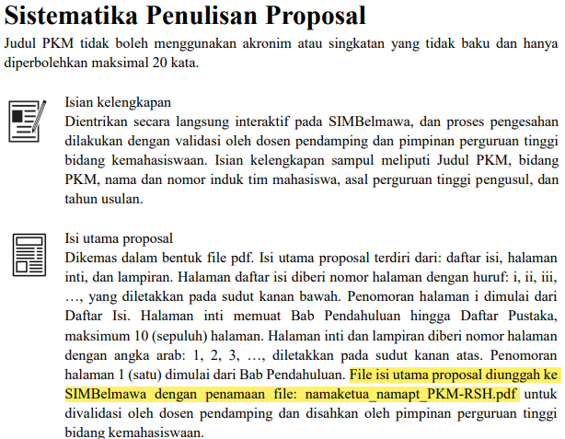

***Tahun lalu penamaan file yaitu namaketua_namapt_PKM-R.pdf karena pedoman PKM-RE dan RSH digabung, sedangkan tahun ini dibedakan.***

1. **Sumber Pustaka Jurnal yang Diperbolehkan 5 hingga 10 Tahun Terakhir**

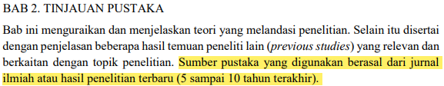

1. **Metode Penelitian Berubah menjadi Metode Riset (Semua isltilah “Penelitian” berubah menjadi “Riset”**

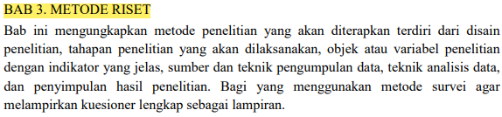

1. **Anggaran Biaya 5 Hingga 7 Juta**

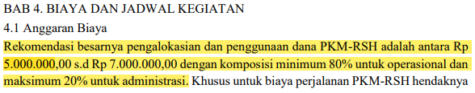



1. **Biaya yang Tidak Diperkenankan Diusulkan**

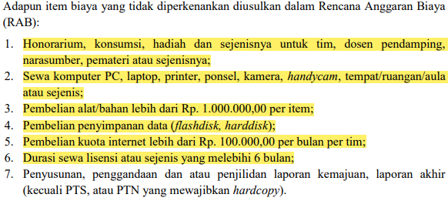

1. **Format Rekapitulasi Rencana Anggaran Biaya**

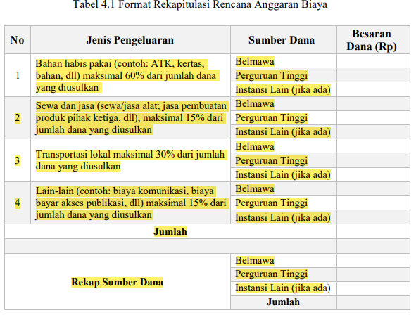

1. **Format Jadwal Kegiatan**



***Tahun lalu menggunakan kata “Person-Penanggung Jawab”***

1. **Daftar Pustaka ditulis dengan Jarak Baris 1,15**

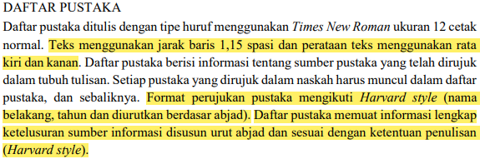

1. **Cara penulisan daftar pustaka mengikuti format dan sistematika:**

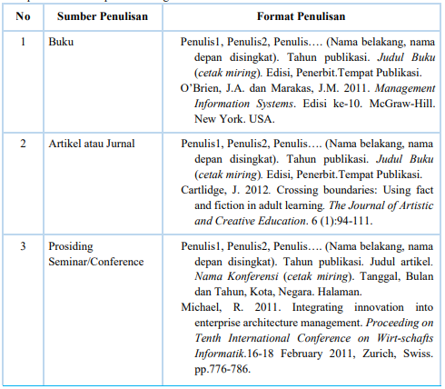

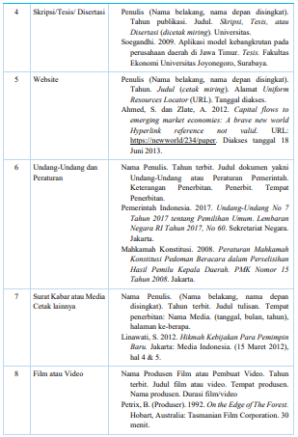

1. **Format Surat Pernyataan Ketua Pelaksana**

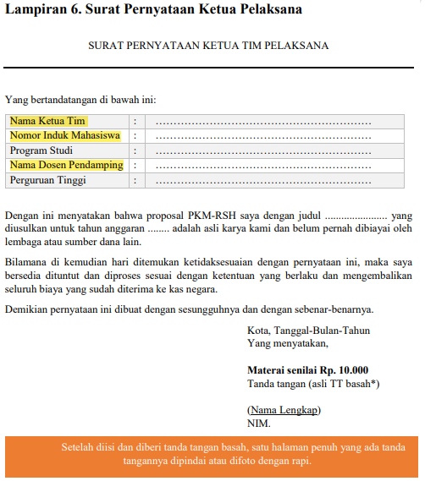

1. **Terdapat Penilaian Penjadwalan Kegiatan dan Penyusunan Anggaran Biaya, Tidak Ada Pelaksanaan secara daring dan protocol kesehatan**

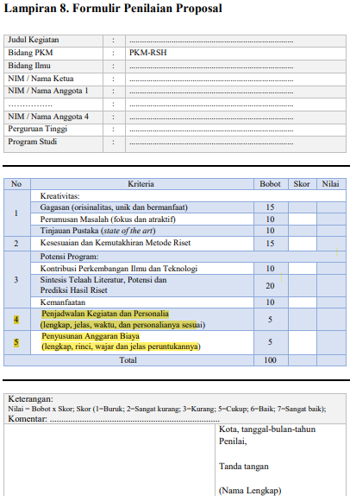

1. **Sistematika Laporan Akhir**

**BAB 2. TARGET LUARAN (Tapi Pada Penilaian Tinjauan Pustaka)**

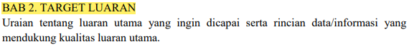

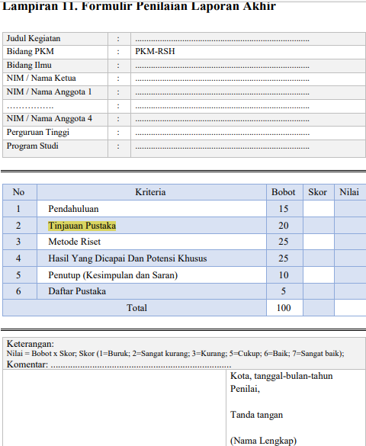

1. **Sistematika penulisan Judul, Nama Penulis, Alamat Institusi, Abstrak dan Abstract pada Artikel Ilmiah:**

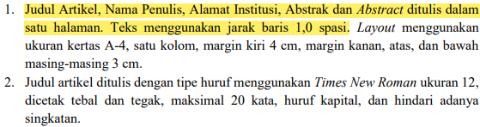

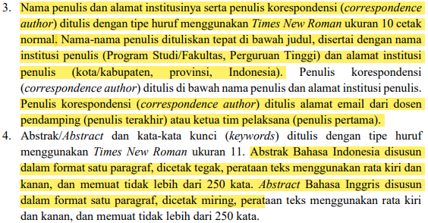

**PETUNJUK TEKNIS PKM-K**

**1. Metode Pengambilan Data dan Pelaksanaan**

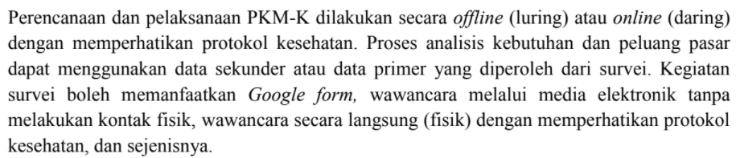

Metode pengambilan dapat dilakukan secara offline (luring) atau online (daring) dengan tetap memperhatikan protokol kesehatan. Sedangkan untuk metode pelaksanaan dilaksanakan secara luring dalam suasana new normal. Untuk lebih lengkapnya tentang metode pelaksanaan dapat dilihat pada subbab **“Konsep Pelaksanaan Program”.**

**2. Kriteria Pengusul**

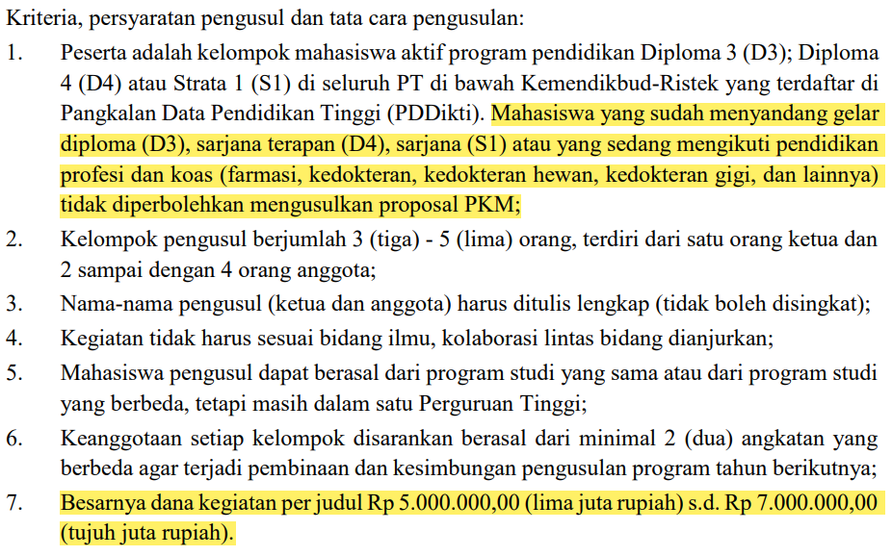

Seperti yang dijelaskan di buku pedoman umum bahwa kriteria pengusul PKM seperti yang terlihat diatas.

**3. Sumber Dana**

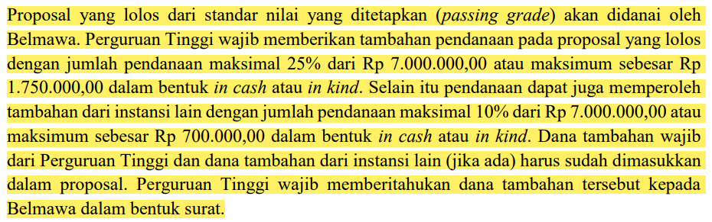

Sumber dana seperti yang sudah dijelaskan pada buku pedoman umum, seperti yang terlihat di atas.

**4. Ketentuan File Proposal saat Penguploadan**

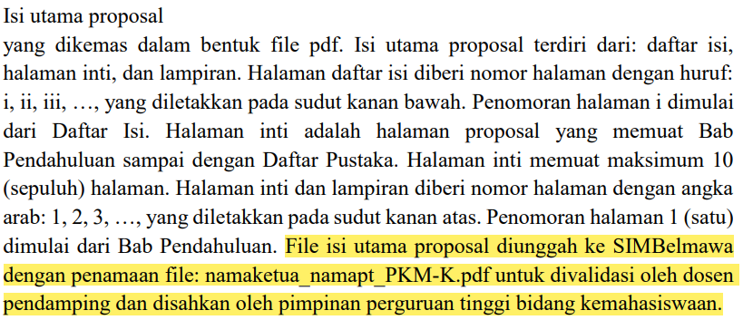

Sebelum file dikirimkan ke SIMbelmawa hendaknya diberi nama file sesuai dengan ketentuan dengan format file PDF.

**5. Format Jadwal Kegiatan untuk Bab 4**

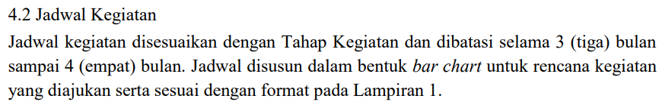

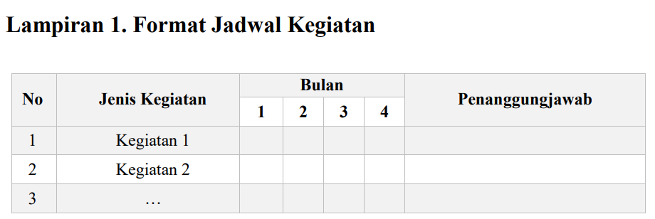

Seperti yang dijelaskan pada pedoman 2, terdapat perubahan pada subbab 4.2, yaitu tahapan kegiatan hanya selama 3-4 bulan dan format tabel sesuai lampiran 1 buku pedoman dengan adanya penambahan kolom “Person Penanggung Jawab”.

**6. Surat Pernyataan Ketua Pelaksana**

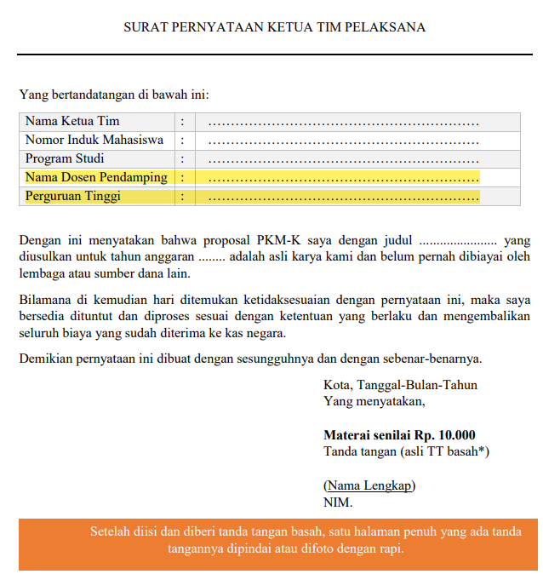

Terdapat tambahan pada bagian atas yaitu penambahan nama dosen pembimbing dan perguruan tinggi. Pada Lampiran 4 Proposal melampirkan surat pernyataan ketua pelaksana dengan materai Rp. 10.000 dan TTD basah ketua. Jika tidak ada materai materai Rp. 10.000 bisa menggunakan materai 2 kali Rp. 6.000 atau 4 kali Rp. 3.000.

**7. Penilaian PK2P**

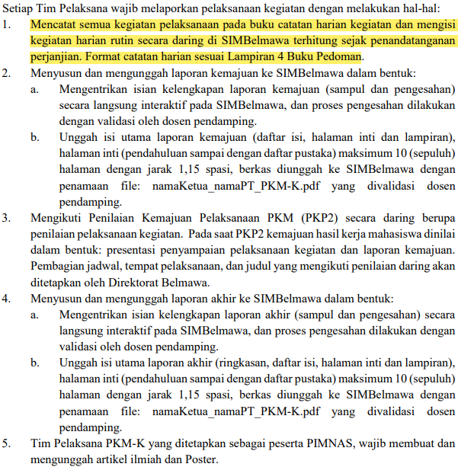

Penilaian secara detail dapat dilihat pada subbab **“Penilaian Kemajuan Pelaksanaan PKM (PKP2) dan Pelaporan”** pada buku Pedoman 4.

**8. Sistematika Laporan Kemajuan**

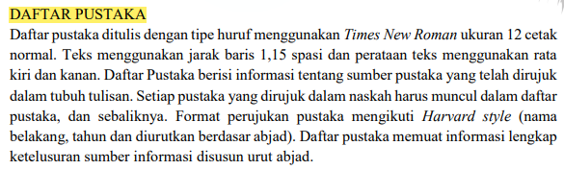

Pada tahun 2021, laporan kemajuan tidak menggunakan daftar pustaka. Dan pada tahun 2022 sekarang menggunakan daftar pustaka.

**PETUNJUK TEKNIS PKM-PM**

**1. Lokasi Mitra dengan Kampus Harus Terjangkau**

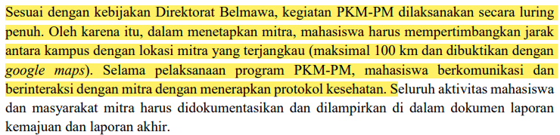

Dikarenakan kegiatan akan dilaksana secara luring penuh, maka lokas mitra dengan kampus setidaknya maksimal 100 km, oleh karena itu diharapkan mahasiswa memperhatikan dengan baik pedoman.

**2. Konsep Pelaksanaan Program**

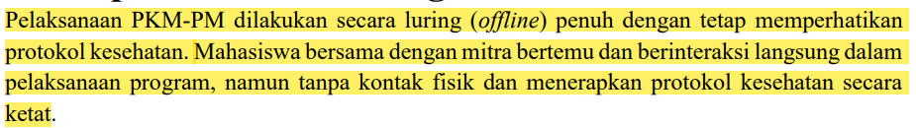

Seperti yang sudah dijelaskan di buku pedoman umum.

**3. Kriteria Pengusul**

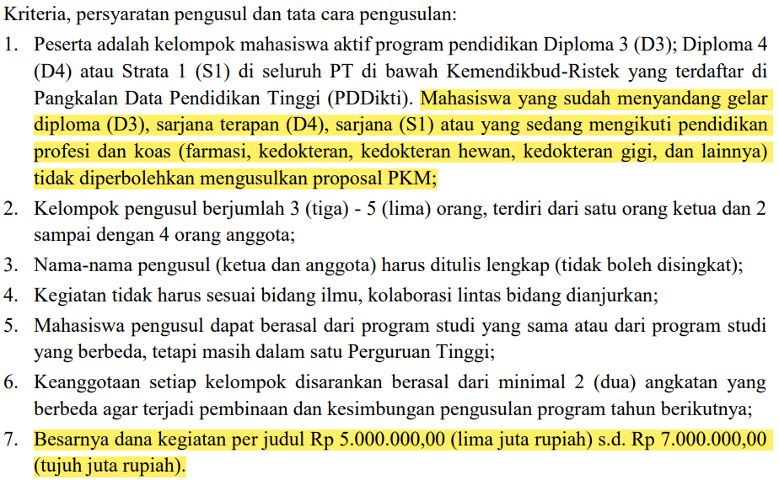

Seperti yang dijelaskan di buku pedoman umum bahwa kriteria pengusul PKM seperti yang terlihat diatas.

**4. Anggaran Biaya**

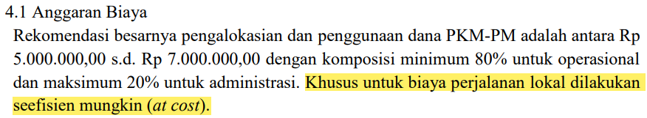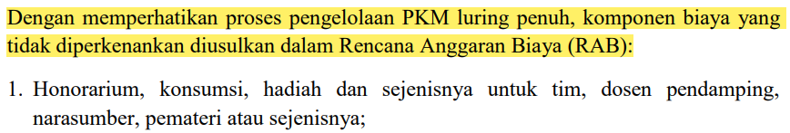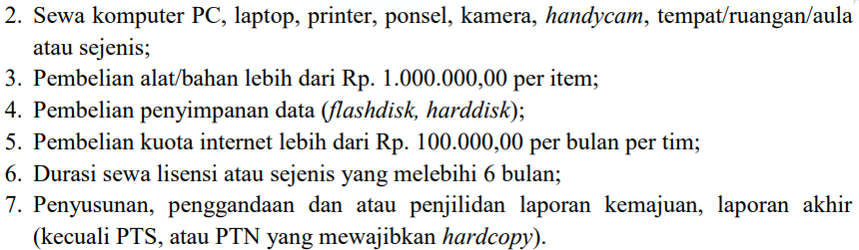

Anggaran biaya hanya diperkenankan untuk perjalanan lokal dan adanya saran penggunaan anggaran biaya. Untuk lebih detailnya, dapat dilihat pada subbab **“Sistematika Penulisan Proposal”** pada bagian BAB 4.

**5. Format Jadwal Kegiatan untuk Bab 4**

Seperti yang dijelaskan pada pedoman umum, terdapat perubahan pada subbab 4.2, yaitu tahapan kegiatan hanya selama 3-4 bulan dan format tabel sesuai lampiran 1 buku pedoman dengan adanya penambahan kolom “Person Penanggung Jawab”.

**6. Surat Pernyataan Ketua Pelaksana**

Seperti yang dijelaskan pada pedoman umum dan pada buku pedoman 3.

**7. Surat Pernyataan Kesediaan Kerja sama dari Mitra**

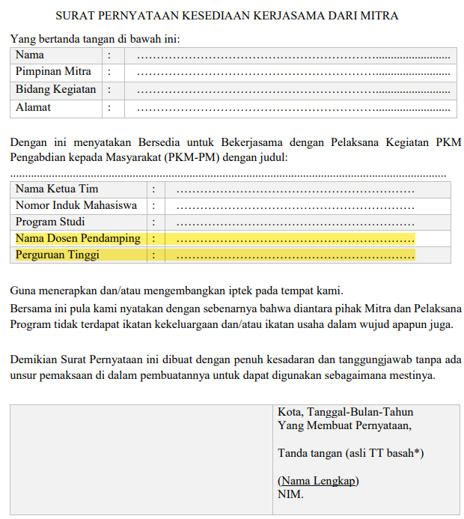

Ada penambah isian data pada surat pernyataan.

**8. Lampiran**

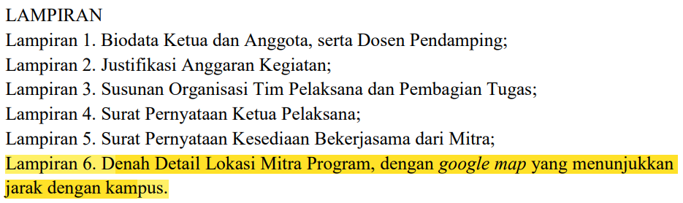

**9. Sistematika Laporan Kemajuan**

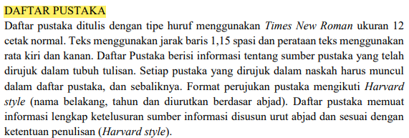

Pada tahun 2021, laporan kemajuan tidak menggunakan daftar pustaka. Dan pada tahun 2022 sekarang menggunakan daftar pustaka.

**PETUNJUK TEKNIS PKM-PI**

1. **Konsep Pelaksanaan Program**

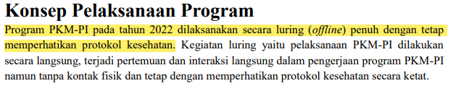

*Tahun lalu dilaksanakan secara melalui konsep “blended”, yaitu kombinasi tiga unsur penting, yaitu virtual-digital, online dan offline dengan tetap memperhatikan protokol kesehatan*.

1. **Luaran**

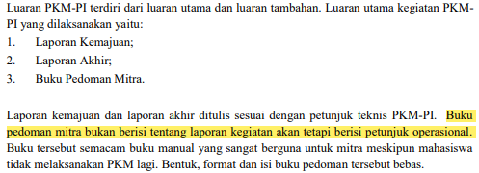

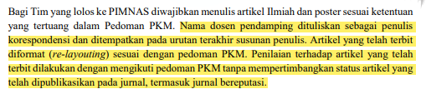

*Terdapat tambahan ketentuan pada luaran Buku pedoman mitra dan Artikel Ilmiah (Bagi yang lolos PIMNAS)*

1. **Kriteria Pengusulan**

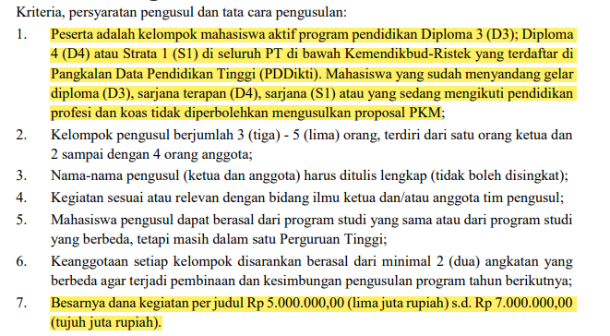

*Tahun lalu hanya peserta dari kelompok mahasiswa aktif program pendidikan S-1 yang terdaftar di PDDikti dan Besarnya dana kegiatan per judul minimal Rp 5.000.000 (Lima juta rupiah) s.d. Rp 10.000.000 (Sepuluh juta rupiah)*

1. **Sumber Dana**

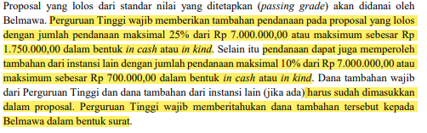

*Tahun lalu dari Perguruan tinggi tidak wajib memberikan tambahan pendanaan dan besaran bantuan dana selain dari Belmawa sebesar 25% mencakup Perguruan Tinggi dan Instansi lain*

1. **BAB 1. PENDAHULUAN**

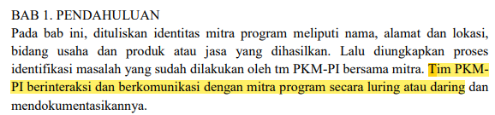

*Tahun lalu Tim PKM-PI berinteraksi dan berkomunikasi dengan mitra usaha secara daring dan mendokumentasikannya.*

1. **BAB 3. METODE PELAKSANAAN**

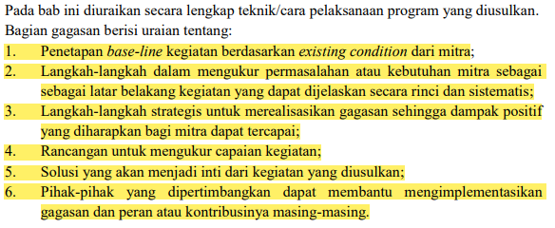

*Terdapat beberapa tambahan detail uraian teknik/cara pelaksanaan program yang diusulkan*

1. **4. 1 Anggaran Biaya**

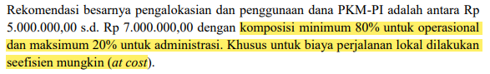

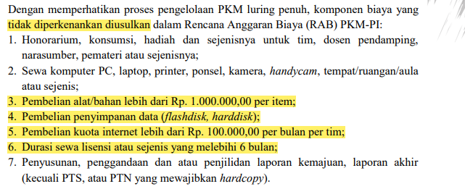

*Tahun lalu komposisi penggunaan dan untuk operasional dana administrasi tidak diatur dan terdapat detail tambahan mengenai komponen biaya yang tidak diperkenankan diusulkan dalam RAB*

1. **Format Tabel Rekapitulasi Rencana Anggaran Biaya PKM-PI**

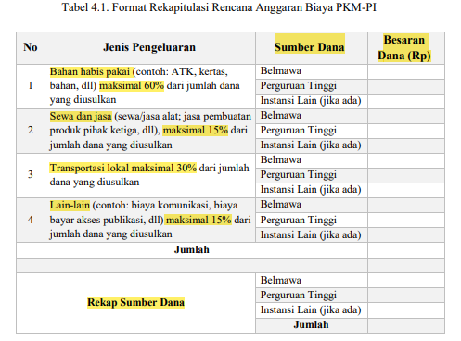

*Tahun lalu persentase jumlah dana yang diusulkan pada kolom Jenis pengeluaran, terdapat tambahan kolom sumber dana yang menjelaskan asal dana (Belmawa, Perguruan Tinggi, dan Instansi lain (jika ada)). terdapat baris Rekap Sumber Dana*

1. **Format DAFTAR PUSTAKA**

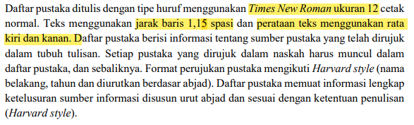

*Tahun lalu jarak baris pada Daftar Pustaka 1 spasi dan tidak ada aturan Font TNR 12 serta perataan teks menggunakan rata kiri kanan*

1. **LAMPIRAN**

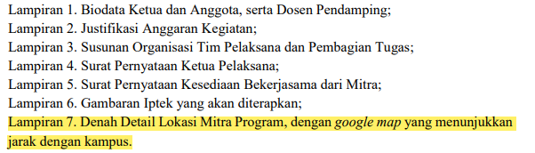

*Tahun lalu tidak perlu bukti google map yang menunjukkan jarak dengan kampus*

1. **Lampiran 1. Format Jadwal Kegiatan**

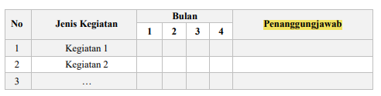

*Tahun lalu kolom Penanggungjawab menggunakan kata Person Penanggungjawab*

1. **Lampiran 4. Format Justifikasi Anggaran Kegiatan**

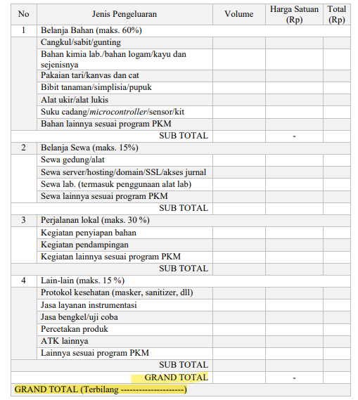

*Terdapat ketentuan persentase jenis pengeluaran dan penyebutan total menjadi grand total serta perubahan kata pada kolom nilai menjadi total*

1. **Lampiran 6. Surat Pernyataan Ketua Pelaksana**

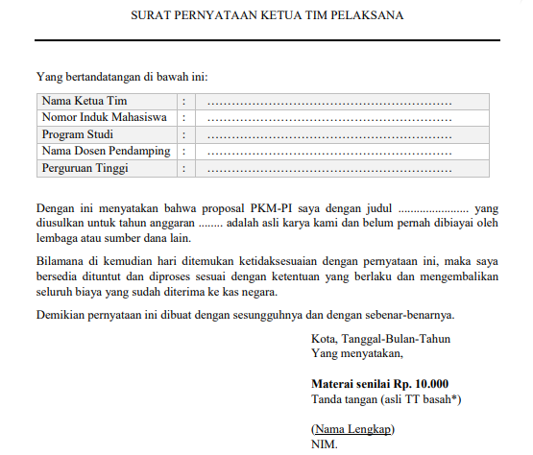

*Format “Yang bertandatangan di bawah ini” terletak di dalam tabel dan terdapat tambahan perubahan konten*

1. **Lampiran 7. Surat Pernyataan Kesediaan Bekerjasama dari Mitra**

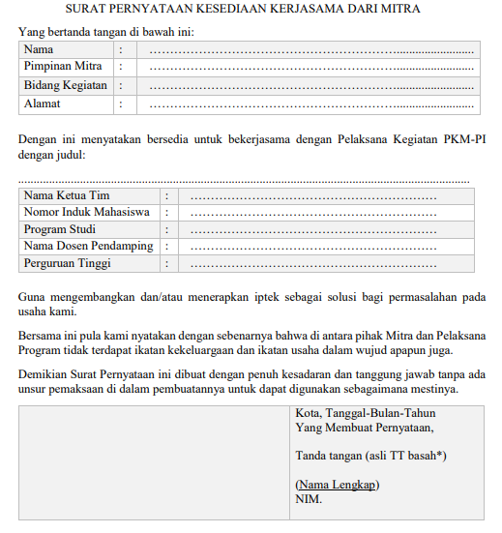

*Format “Yang bertandatangan di bawah ini”, “Dengan ini menyatakan bersedia untuk bekerjasama dengan Pelaksana Kegiatan PKM-PI dengan judul“ dan tanda tangan terletak di dalam tabel*

1. **Lampiran 9. Formulir Penilaian Proposal**

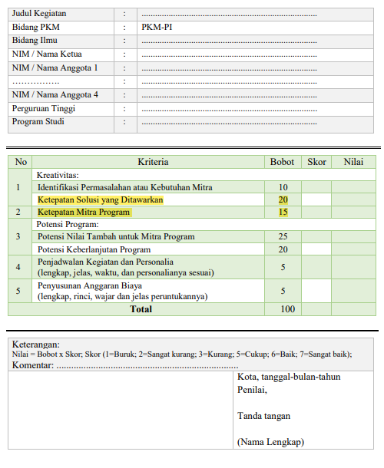

*Perubahan bobot penilaian Ketepatan Solusi yang Ditawarkan dan Ketepatan Mitra Program serta tidak adanya kriteria Keunikan/kemutakhiran program yang ditawarkan*

1. **Sistematika Laporan Kemajuan**

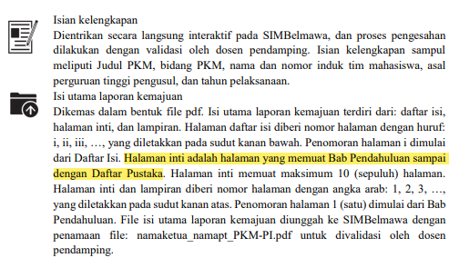

*Tahun lalu halaman inti adalah halaman yang memuat Bab Pendahuluan sampai dengan*

*Bab Rencana Tahapan Berikutnya.*

1. **Sistematika Penulisan Artikel Ilmiah**

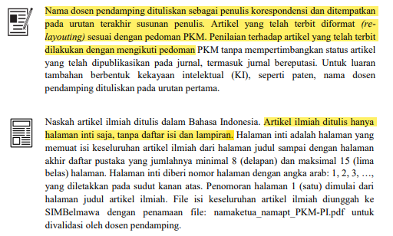

*Tahun lalu Nama dosen pendamping dituliskan sebagai penulis korespondensi dan ditempatkan pada urutan terakhir susunan penulis serta*

1. **Sistematika penulisan Judul, Nama Penulis, Alamat Institusi, Abstrak dan Abstract**

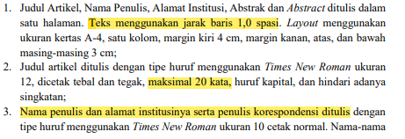

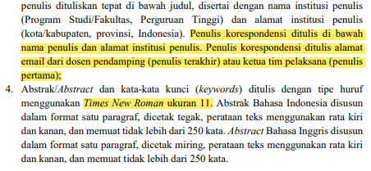

*Tahun lalu jarak spasi Judul Artikel, Nama Penulis, Alamat Institusi, Abstrak dan Abstract ditulis dalam satu halaman tidak diatur, Catatan kaki untuk penulis korespondensi disertai alamat surat elektronik; Abstrak dan Abstract dicetak tebal*

**PETUNJUK TEKNIS PKM-KC**

1. **Konsep Pelaksanaan Program**

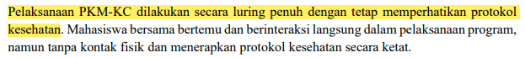

*Tahun lalu dilaksanakan secara melalui konsep “blended”, yaitu kombinasi tiga unsur penting, yaitu virtual-digital, online dan offline dengan tetap memperhatikan protokol kesehatan*.

1. **Kriteria Pengusulan**

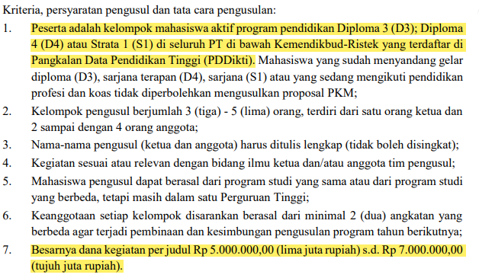

*Tahun lalu hanya peserta dari kelompok mahasiswa aktif program pendidikan S-1 yang terdaftar di PDDikti dan Besarnya dana kegiatan per judul minimal Rp 5.000.000 (Lima juta rupiah) s.d. Rp 10.000.000 (Sepuluh juta rupiah)*

1. **Sumber Dana**



*Tahun lalu dari Perguruan tinggi tidak wajib memberikan tambahan pendanaan dan besaran bantuan dana selain dari Belmawa sebesar 25% mencakup Perguruan Tinggi dan Instansi lain*

1. **4.1 Anggaran Biaya**

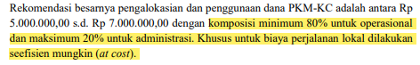

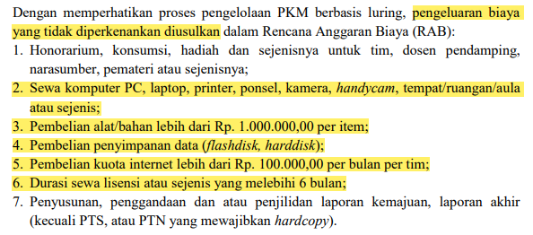

*Tahun lalu komposisi penggunaan dan untuk operasional dana administrasi tidak diatur dan terdapat detail tambahan mengenai komponen biaya yang tidak diperkenankan diusulkan dalam RAB*

1. **Tabel 4.1 Format Rekapitulasi Rencana Anggaran Biaya**

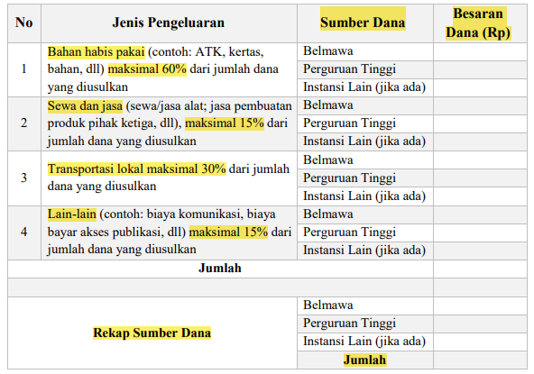

*Tahun lalu persentase jumlah dana yang diusulkan pada kolom Jenis pengeluaran, terdapat tambahan kolom sumber dana yang menjelaskan asal dana (Belmawa, Perguruan Tinggi, dan Instansi lain (jika ada)). terdapat baris Rekap Sumber Dana*

1. **Format DAFTAR PUSTAKA**

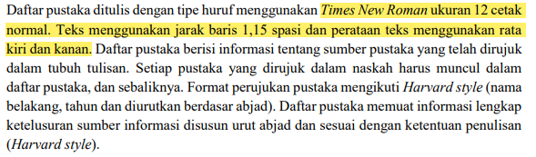

*Tahun lalu jarak baris pada Daftar Pustaka 1 spasi dan tidak ada aturan Font TNR 12 serta perataan teks menggunakan rata kiri kanan*

*Contoh penulisan dafpus ada di buku pedoman PKM-KC , dapat di akses* [*https://intip.in/PedomanPKM2022*](https://intip.in/PedomanPKM2022) *terletak di halaman 26-29.*

1. **Lampiran 1. Format Jadwal Kegiatan**



*Tahun lalu kolom Penanggungjawab menggunakan kata Person Penanggungjawab*

1. **Lampiran 2. Biodata Ketua dan Anggota**

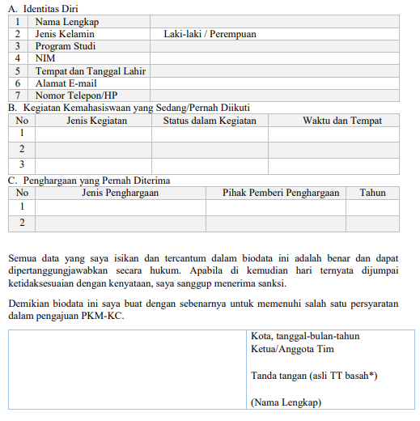

*Terdapat perubahan minor pada penambahan tabel kolom tanda tangan*

1. **Lampiran 3. Biodata Dosen Pendamping**

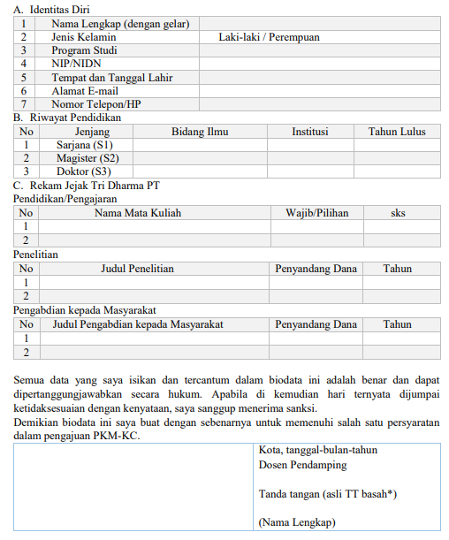

*Terdapat perubahan minor pada penambahan tabel kolom tanda tangan*

1. **Lampiran 4. Format Justifikasi Anggaran Kegiatan**



*Terdapat ketentuan persentase jenis pengeluaran dan penyebutan total menjadi grand total serta perubahan kata pada kolom nilai menjadi total*

1. **Lampiran 6. Surat Pernyataan Ketua Pelaksana**

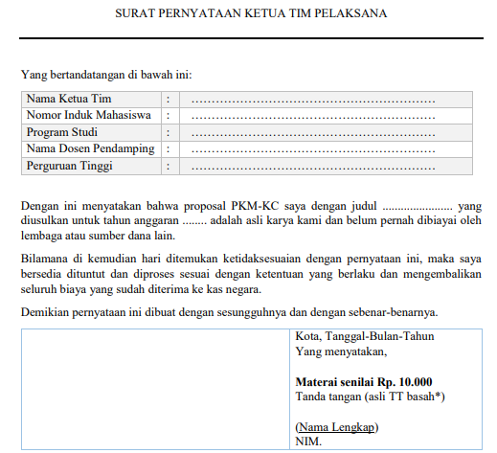

*Format “Yang bertandatangan di bawah ini”, “Dengan ini menyatakan bersedia untuk bekerjasama dengan Pelaksana Kegiatan PKM-PI dengan judul“ dan tanda tangan terletak di dalam tabel*

1. **Penilaian Kemajuan Pelaksanaan PKM (PKP2) dan Pelaporan**

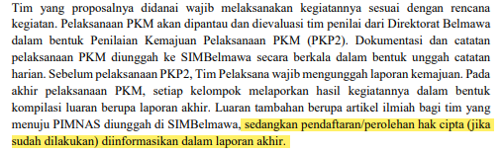

*Terdapat penambahan ketentuan*

1. **Sistematika Laporan Kemajuan**

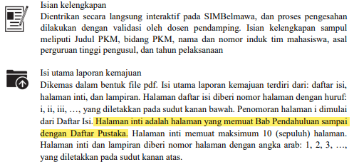

*Tahun lalu halaman inti adalah halaman yang memuat Bab Pendahuluan sampai dengan*

*Bab Rencana Tahapan Berikutnya.*

1. **Sistematika Penulisan Artikel Ilmiah**

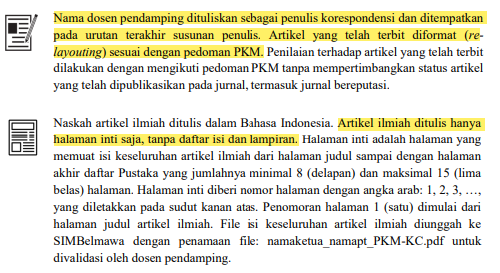

*Tahun lalu Nama dosen pendamping dituliskan sebagai penulis korespondensi dan ditempatkan pada urutan terakhir susunan penulis serta*

1. **Sistematika penulisan Judul, Nama Penulis, Alamat Institusi, Abstrak dan Abstract**





*Tahun lalu jarak spasi Judul Artikel, Nama Penulis, Alamat Institusi, Abstrak dan Abstract ditulis dalam satu halaman tidak diatur, Catatan kaki untuk penulis korespondensi disertai alamat surat elektronik; Abstrak dan Abstract dicetak tebal*

**PETUNJUK TEKNIS PKM-KI**

1. PKM KI masuk ke PKM 8 bidang
2. Konsep pelaksanaan diubah menjadi keseluruhan luring (pada 2021 bisa blended atau keseluruhan daring)
3. Luaran wajib PKM KI menjadi laporan kemajuan, laporan akhir, dan produk inovatif (pada 2021 ada dokumen teknis dan video demo produk), tetapi di sistematika penilaian kalau lolos pimnas wajib ada video demo dokumen teknis

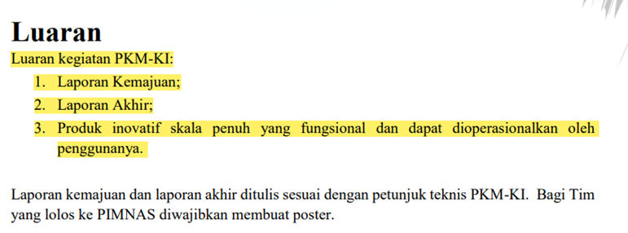

1. Dana kegiatan per judul 5-7 juta dari Belmawa, dan ada dana dari Perguruan Tinggi maks 1,75 juta, serta maks 700 rb dari pihak lain (pada 2021 dana kegiatan 5-10 juta, dan maksimal 25% dari pihak lain). Dana tambahan (jika ada) wajib dimasukkan dalam proposal

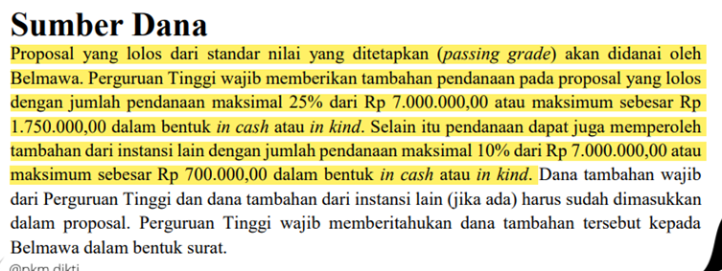

1. Person penanggung jawab menjadi penanggung jawab

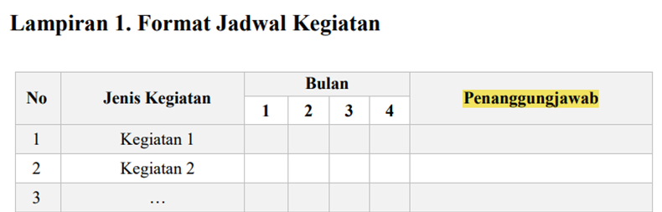

1. Beberapa pengeluaran yang tidak boleh dimasukkan dan perlu diperhatikan di PKM-KI :

1. Honorarium untuk tim, dosen, dan pihak lain

2. Penyewaan komputer, printer, kamera, tempat/ruangan/aula

3. Pembelian alat/bahan per item maksimal 1 juta

4. Pembelian penyimpanan data (flashdisk/harddisk)

5. Pembelian kuota internet lebih dari 100 rb pertim

6. Durasi sewa lisensi yang melebihi 6 bulan

7. Fotokopi laporan kemajuan dan laporan akhir (kecuali PTS atau PTN mewajibkan hardcopy)

1. Tabel format rekapitulasi dana terdapat perubahan, diberi sumber dana dan rekap sumber dana. Proporsi maksimal pengeluaran PKM KI:

1. Bahan habis pakai maksimal 60%

2. Sewa dan jasa maksimal 15%

3. Transportasi lokal maksimal 30%

4. Lain-lain (publikasi, komunikasi, dll) maksimal 15%

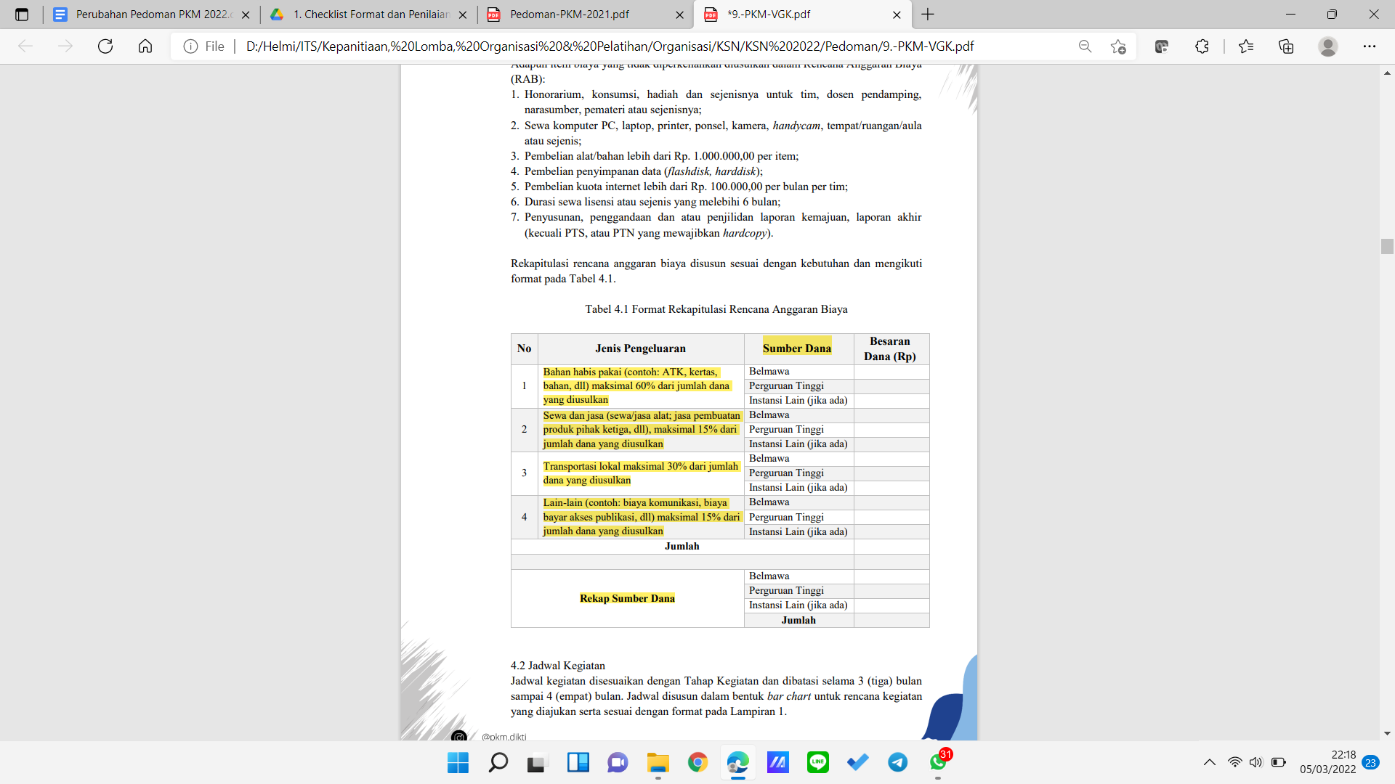

1. Spasi daftar pustaka menjadi 1.15

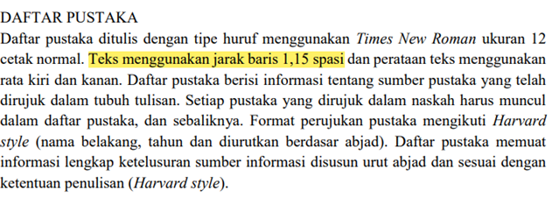

1. Biodata dosen masuk lampiran 1 dan diwajibkan tanda tangan basah

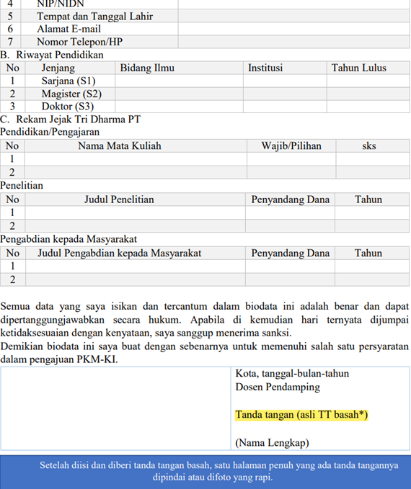

1. Pada justifikasi anggaran total 1+2+3+4 menjadi grand total

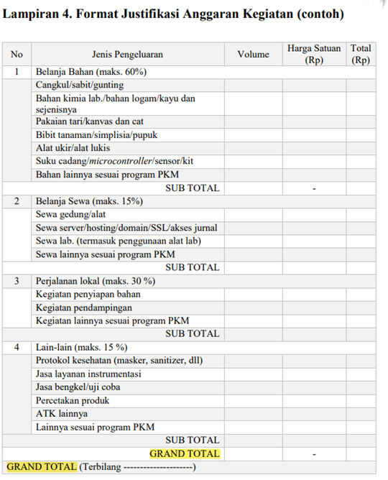

1. Pada surat pernyataan terdapat Perguruan Tinggi, nama dosen pendamping

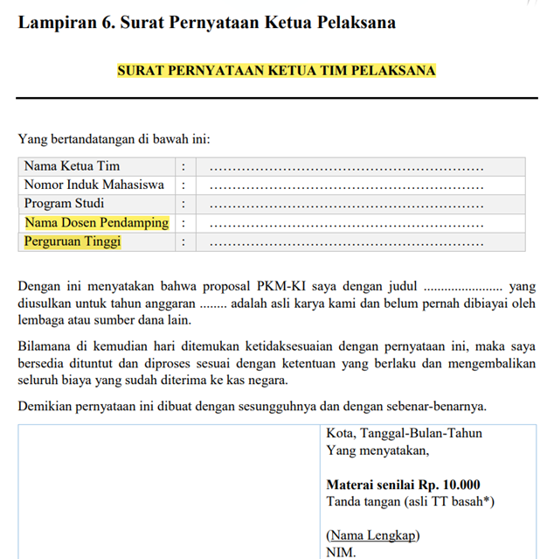

1. Perubahan isi lapkem :

1. Bab 3. Tahap Pelaksanaan

2. Terdapat Daftar Pustaka

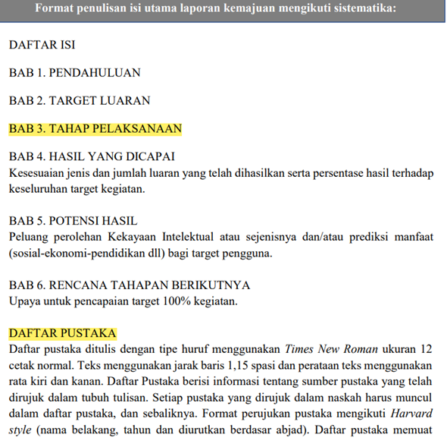

1. Bobot penilaian proposal terdapat perubahan

* Terdapat penilaian kreativitas gagasan solusi
* Terdapat penilaian kesesuaian tahap pelaksanaan
* Nilai ketepatan IPTEK, Standar, Regulasi dan metode yang digunakan, bobot menjadi 25 (tahun 2021 adalah 30)
* Penjadwalan kegiatan dan personalia, bobot menjadi 5 (tahun 2021 adalah 10)

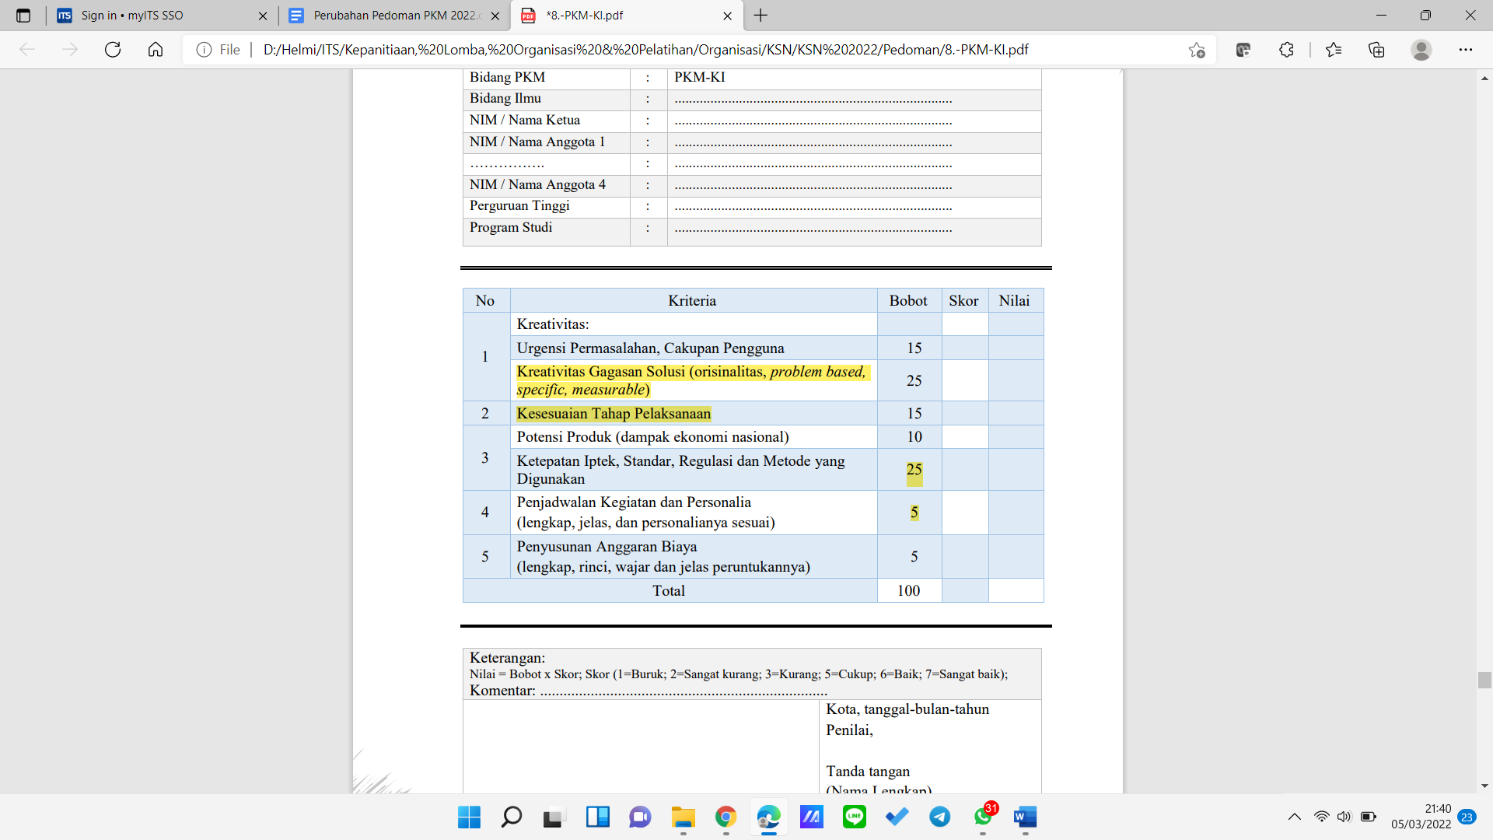

1. Bobot penilaian laporan kemajuan terdapat perubahan

* Bobot target luaran menjadi 10 (tahun 2021 = 15)
* Terdapat tahap pelaksanaan
* Bobot hasil yang dicapai menjadi 35 (tahun 2021 = 30)

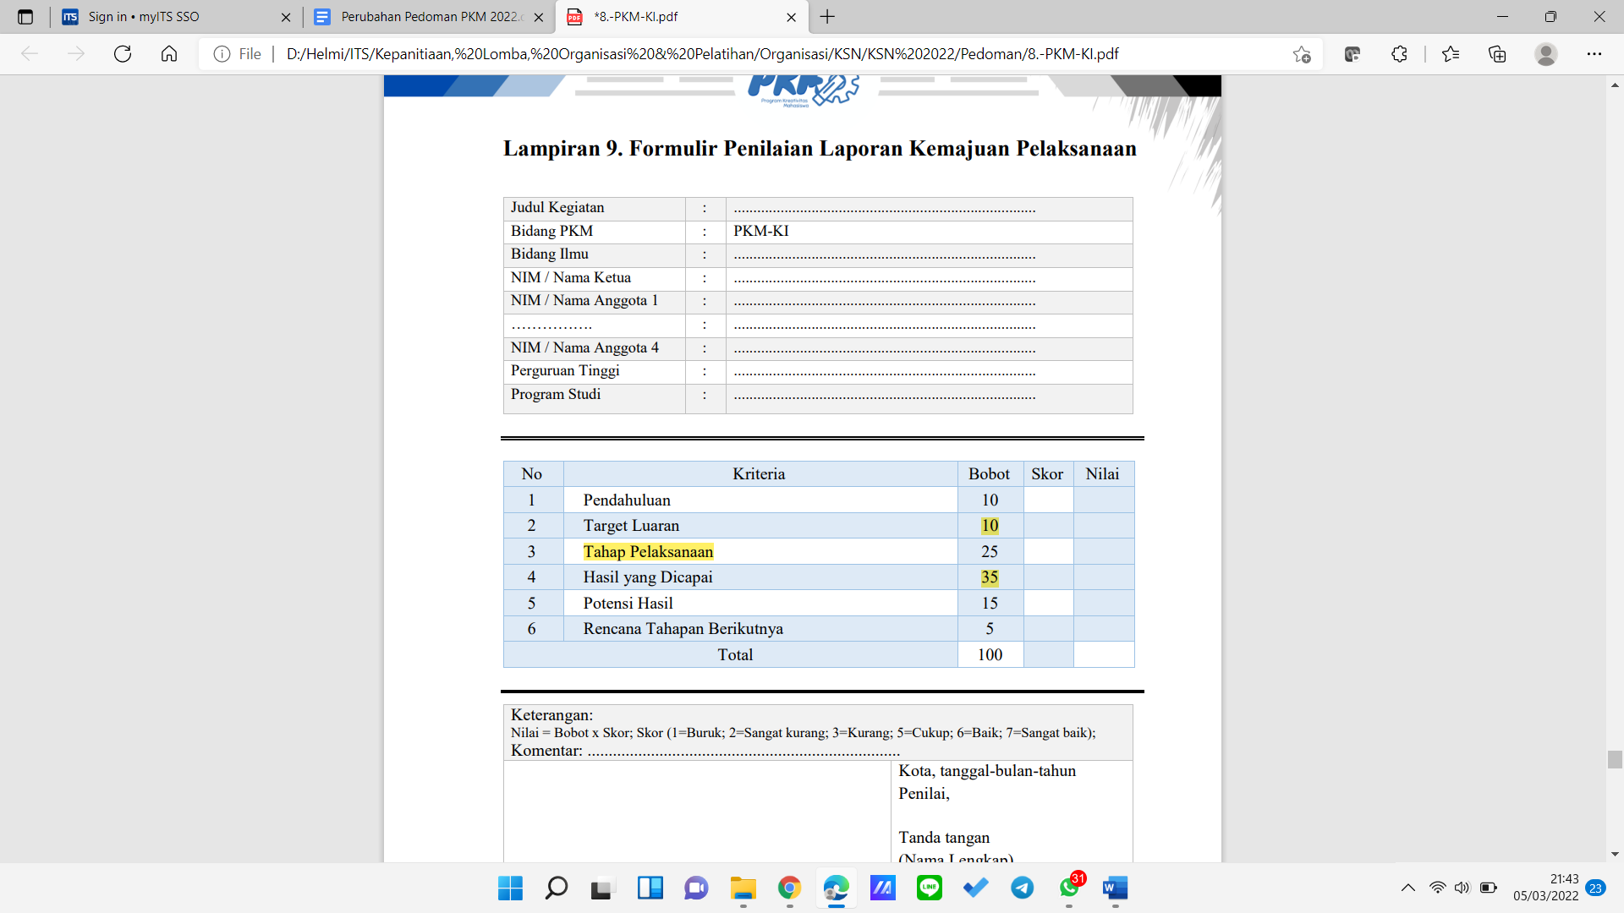

1. Bobot penilaian PKP2 terdapat perubahan

* Terdapat tahap pelaksanaan
* Bobot tingkat kreativitas dan ketercapaian target luaran menjadi 40 (tahun 2021 = 35)
* Bobot potensi khusus menjadi 15 (tahun 2021 = 20)



1. Bobot penilaian dokumen teknis terdapat perubahan

* Detail Spesifikasi, Desain, dan Pengujian Produk berbobot 30 (tahun 2021 = 35)
* Kejelasan Proses Produksi Produk berbobot 15 (tahun 2021 = 10)
* Terdapat tingkat inovasi produk

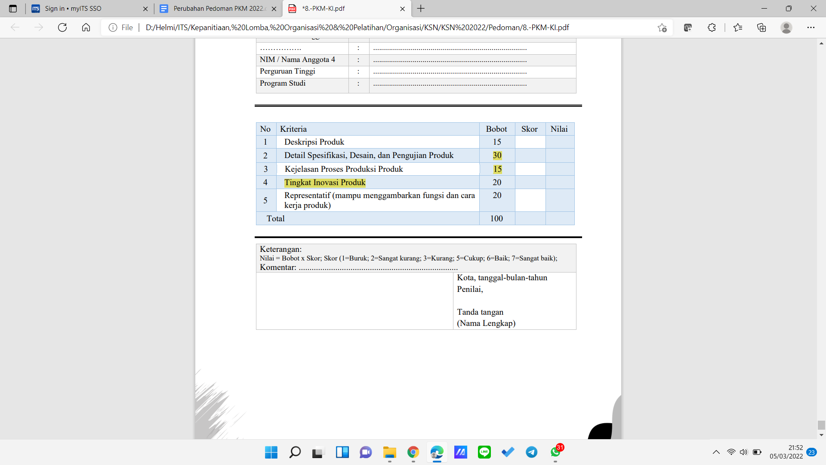

Link ceklis penilaian:

<https://drive.google.com/file/d/14Vxigm2vbk9GM9bQ9J8jN-MvPn0iNODT/view?usp=sharing>

**PETUNJUK TEKNIS PKM-VGK**

1. Terdapat perubahan nama dari GFK menjadi VGK
2. Masuk ke dalam PKM 8 bidang
3. Konsep pelaksanaan luring
4. Kegiatan tidak harus sesuai bidang ilmu, kolaborasi lintas bidang dianjurkan (2021 = Kegiatan sesuai atau relevan dengan bidang ilmu Ketua Tim dan/atau keilmuan anggota tim pengusul)

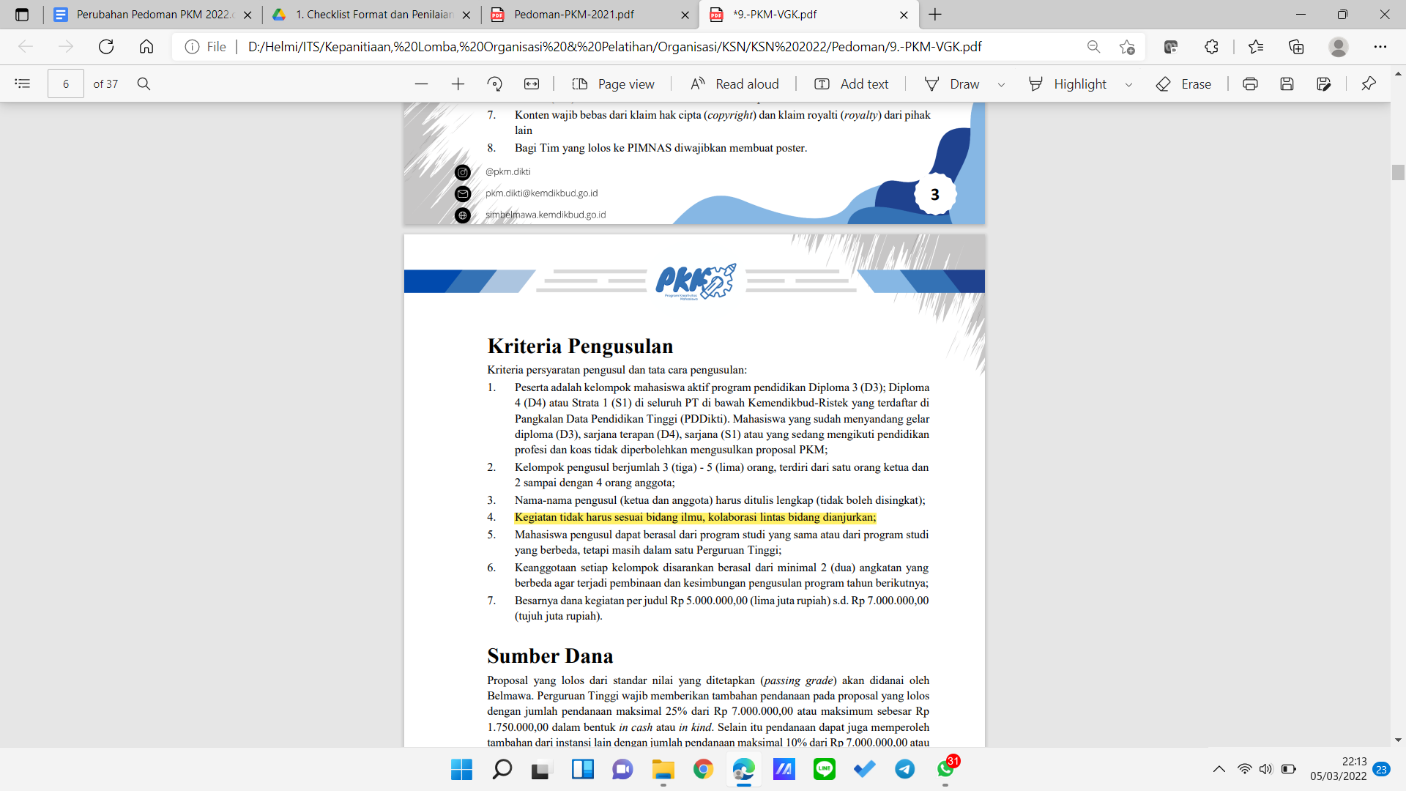

1. Dana kegiatan per judul 5-7 juta dari Belmawa, dan ada dana dari Perguruan Tinggi maks 1,75 juta, serta maks 700 rb dari pihak lain (pada 2021 dana kegiatan 5-10 juta, dan maksimal 25% dari pihak lain). Dana tambahan (jika ada) wajib dimasukkan dalam proposal



1. Bab 2 menjadi skenario konten (2021 = Skenario Gagasan)

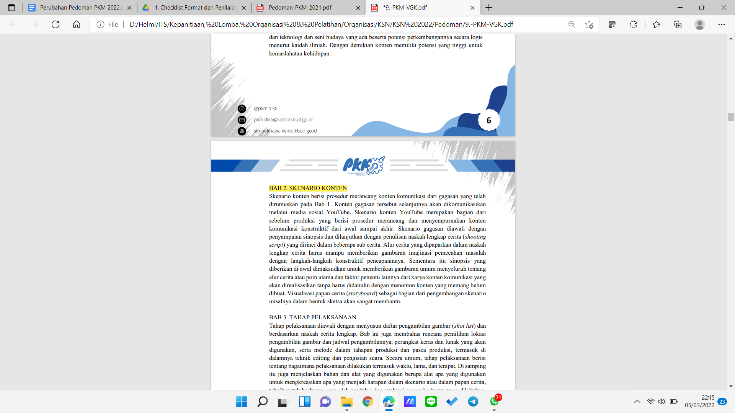

1. Tabel format rekapitulasi dana terdapat perubahan, diberi sumber dana dan rekap sumber dana. Proporsi maksimal pengeluaran PKM VGK

* Bahan habis pakai maksimal 60%
* Sewa dan jasa maksimal 15%
* Transportasi lokal maksimal 30%
* Lain-lain (publikasi, komunikasi, dll) maksimal 15%



1. Beberapa pengeluaran yang tidak boleh dimasukkan dan perlu diperhatikan di PKM-KI :

1. Honorarium untuk tim, dosen, dan pihak lain

2. Penyewaan komputer, printer, kamera, tempat/ruangan/aula

3. Pembelian alat/bahan per item maksimal 1 juta

4. Pembelian penyimpanan data (flashdisk/harddisk)

5. Pembelian kuota internet lebih dari 100 rb pertim

6. Durasi sewa lisensi yang melebihi 6 bulan

7. Fotokopi laporan kemajuan dan laporan akhir (kecuali PTS atau PTN mewajibkan hardcopy)

1. Person penanggung jawab menjadi penanggung jawab



1. Daftar Pustaka spasi 1.15



1. Biodata dosen masuk lampiran 1 dan diwajibkan tanda tangan basah



1. Pada justifikasi anggaran total 1+2+3+4 menjadi grand total



1. Pada surat pernyataan terdapat Perguruan Tinggi, nama dosen pendamping



1. Lampiran 5 Gambaran Pemecahan Masalah
2. Terdapat daftar pustaka pada laporan kemajuan

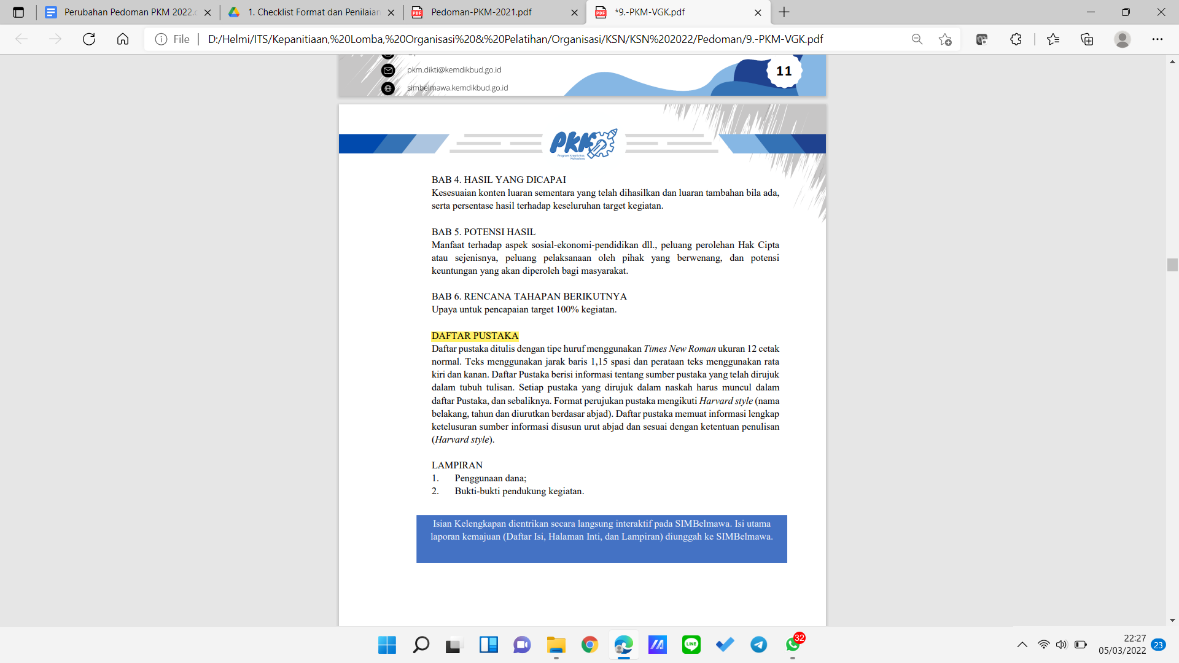

1. Terdapat perubahan penilaian proposal PKM VGK

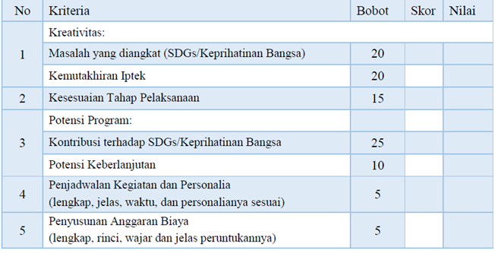

1. Terdapat perubahan dalam penilaian laporan kemajuan

* Terdapat tambahan bobot tahap pelaksanaan, hasil dan pembahasan, dan daftar pustaka
* Bobot pendahuluan = 25 (tahun 2021 = 10)
* Bobot Rencana Tahap Berikutnya = 10 (tahun 2021 = 5)

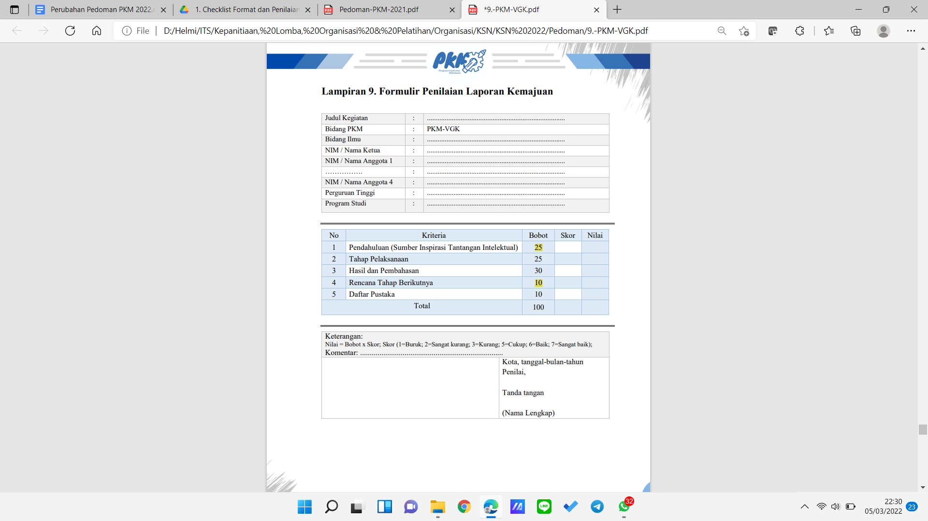

1. Penilaian konten luaran dibagi menjadi 2 yaitu luaran sementara dan luaran lengkap
2. Pada luaran sementara dan lengkap terdapat perbedaan dengan video luaran PKM GFK pada 2021

* Sistematika dan kejelasan alur pikir berbobot 20 (2021 = 25)
* Terdapat penambahan kreatifitas komunikasi konten, respon publik terhadap konten yang diunggah dan kualitas video

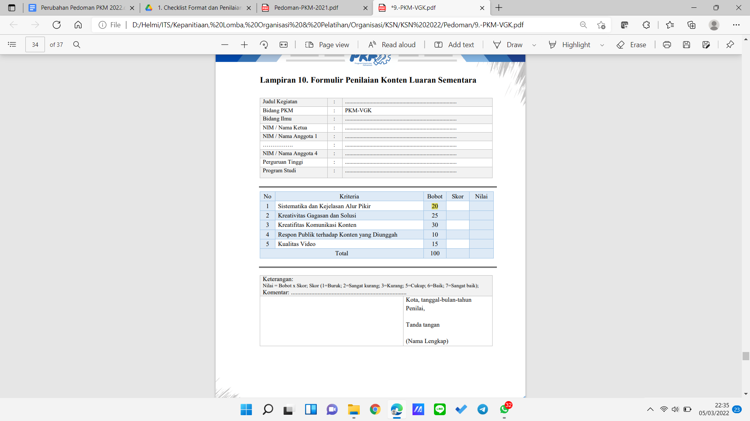

1. Terdapat kriteria yang baru pada penilaian PKP2 yaitu tahap pelaksanaan

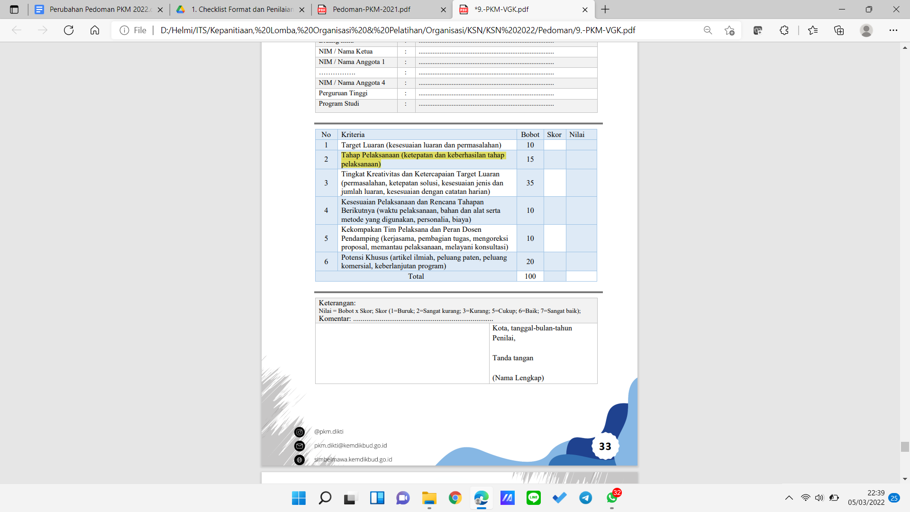

1. Terdapat kriteria baru pada penilaian laporan akhir yaitu tinjauan pustaka

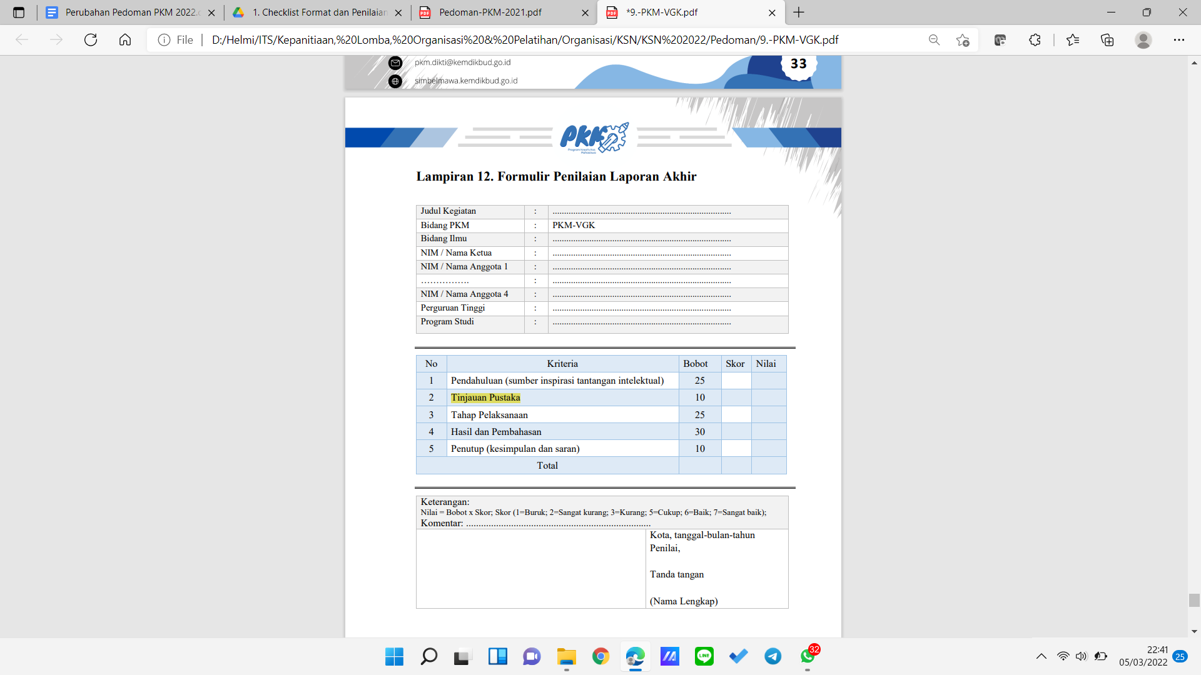

Link Ceklis Penilaian:

<https://drive.google.com/file/d/1fPn3Zk5eJgkgwcBD7KBrhgpurpfV39xA/view?usp=sharing>

**PETUNJUK TEKNIS PKM-GFT**

1. **Perubahan Bidang PKM GT menjadi PKM GFT**



1. **Kriteria dan Contoh**

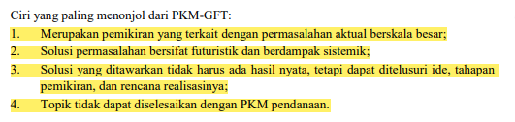

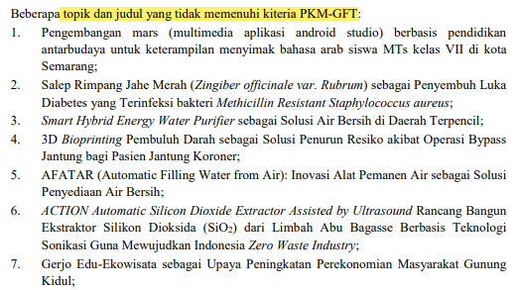

*Konsep harus sesuai kriteria dan terdapat beberapa contoh PKM-GFT yang tidak sesuai kriteria*

1. **Kriteria Pengusulan**

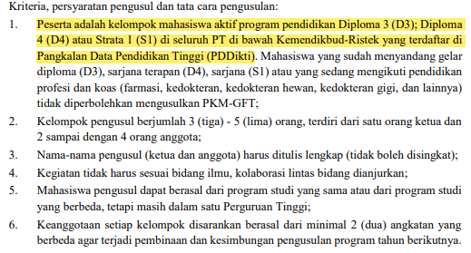

*Tahun lalu hanya peserta dari kelompok mahasiswa aktif program pendidikan S-1 yang terdaftar di PDDikti*

1. **Sistematika Penulisan Artikel GFT**

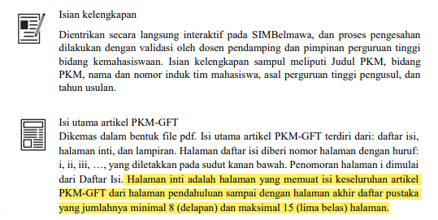

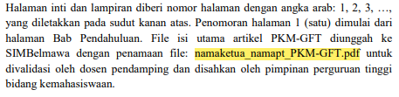

*Terdapat perubahan jumlah halaman inti dan format penamaan file*

1. **LAMPIRAN**

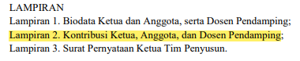

*Tahun lalu Lampiran 2. Susunan Organisasi Tim Penyusun dan Pembagian Tugas*

1. **Penilaian Artikel GFT**

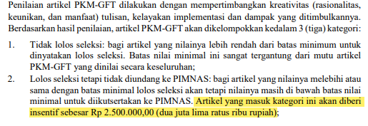

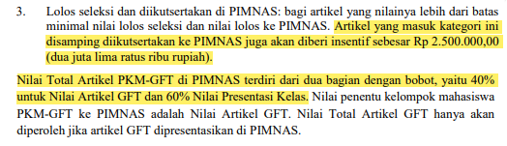

*Terdapat perubahan nilai insentif bagi artikel PKM-GFT yang dinyatakan lolos seleksi dan perubahan komposisi nilai total artikel PKM-GFT, tahun lalu 50% Nilai Artikel + 50% Nilai Presentasi Kelas*

1. **Lampiran 2. Biodata Ketua dan Anggota**

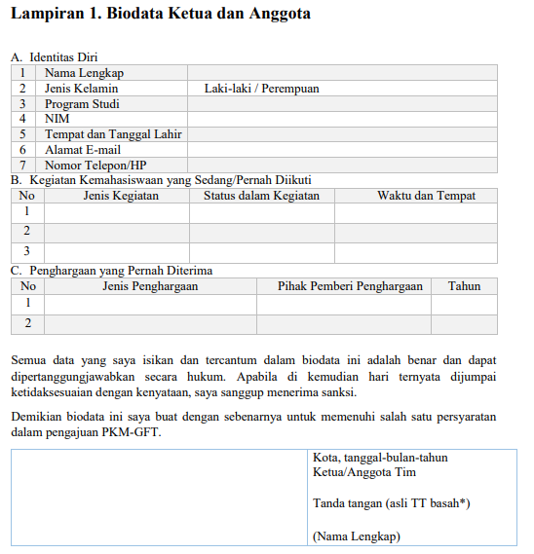

*Terdapat perubahan minor pada penambahan tabel kolom tanda tangan*

1. **Lampiran 2. Biodata Dosen Pendamping**

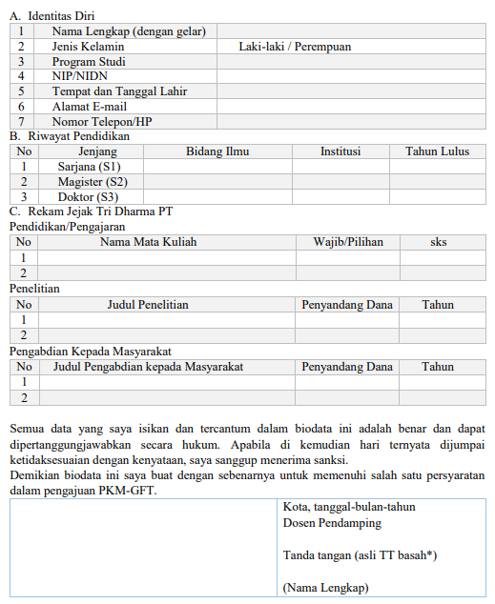

*Terdapat perubahan minor pada penambahan tabel kolom tanda tangan*

1. **Lampiran 3. Kontribusi ketua, anggota, dan dosen pendamping**

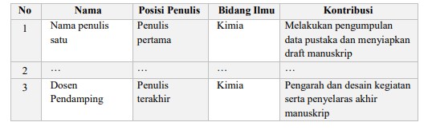

*Terdapat kolom posisi penulis, tidak adanya kolom Program Studi dan Alokasi Waktu (jam/minggu), pergantian nama kolom Uraian/Tugas menjadi Kontribusi*

1. **Lampiran 4. Surat Pernyataan Ketua Pelaksana**

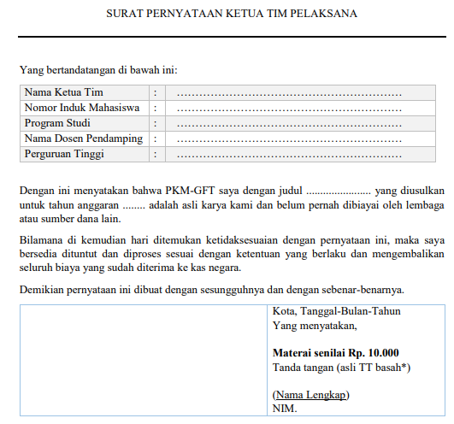

*Terdapat perubahan minor seperti Tabel “Yang bertandatangan di bawah ini” dan tabel tanda tangan*

1. **Lampiran 6. Formulir Penilaian Artikel GFT**

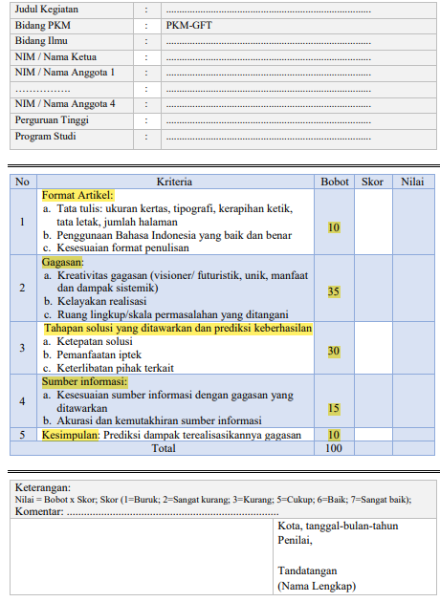

*Terdapat perubahan bobot nilai dan penambahan kriteria Tahapan solusi yang ditawarkan dan prediksi keberhasilan*

**PETUNJUK TEKNIS PKM-AI**

1. **Pendahuluan**

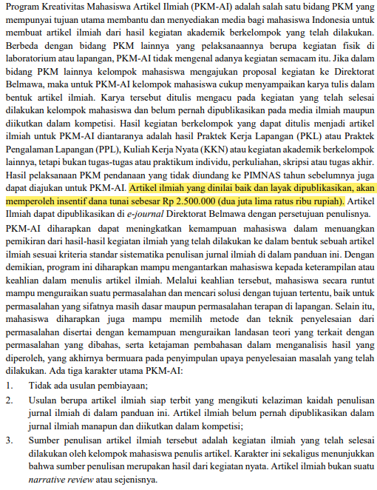

*Terdapat perubahan nominal insentif Artikel ilmiah yang dinilai baik dan layak dipublikasikan*

1. **Kriteria Pengusulan**

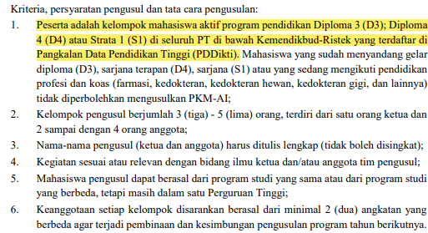

*Tahun lalu hanya peserta dari kelompok mahasiswa aktif program pendidikan S-1 yang terdaftar di PDDikti*

1. **Sistematika Penulisan Artikel Ilmiah**

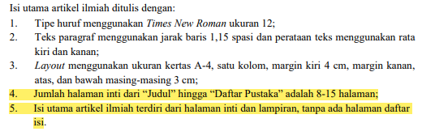

*Tidak perlu mencantumkan daftar isi*

1. **LAMPIRAN**

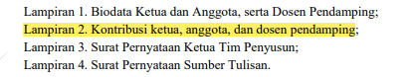

*Tahun lalu Lampiran 2. Keterangan kontribusi anggota tim dalam pekerjaan dan penulisan*

1. **Lampiran 1. Biodata Ketua dan Anggota**

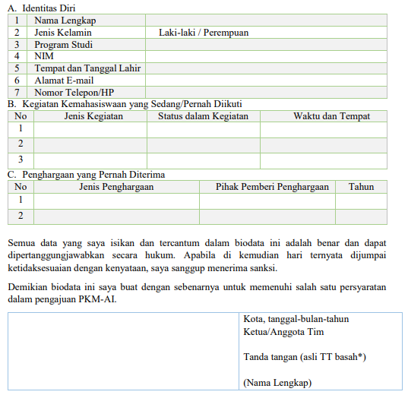

*Terdapat perubahan minor pada penambahan tabel kolom tanda tangan*

1. **Lampiran 2. Biodata Dosen Pendamping**

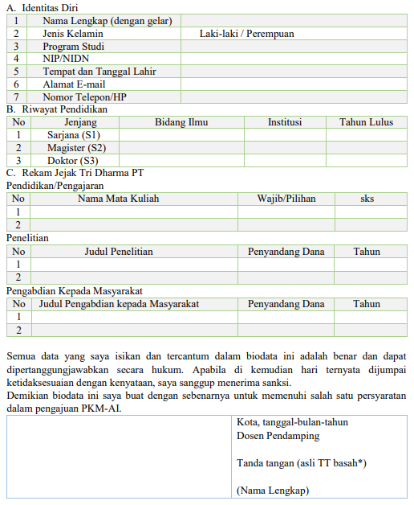

*Terdapat perubahan minor pada penambahan tabel kolom tanda tangan*

1. **Lampiran 4. Surat Pernyataan Ketua Pelaksana**

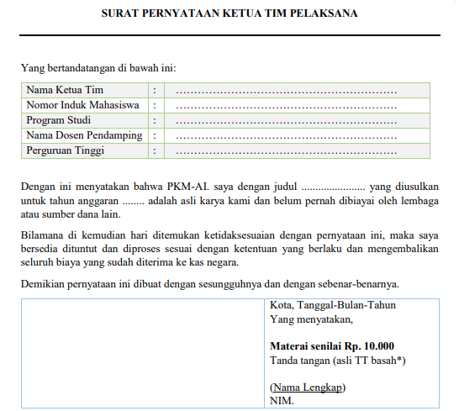

*Terdapat perubahan minor seperti Tabel “Yang bertandatangan di bawah ini” dan tabel tanda tangan*

1. **Lampiran 5. Pernyataan Sumber Tulisan**

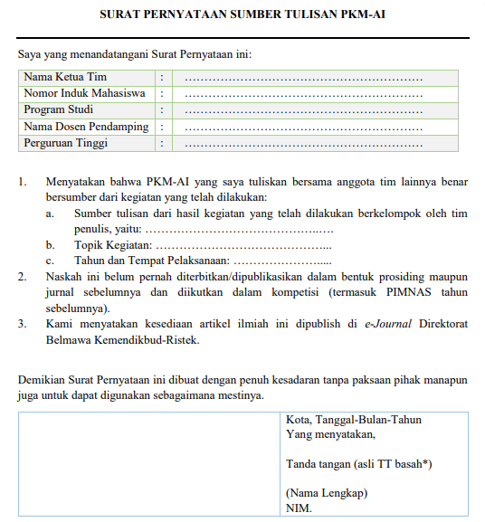

*Terdapat beberapa perubahan format dan konten pada surat pernyataan saumber PKM-AI*

1. **Lampiran 6. Formulir Penilaian Artikel Ilmiah**

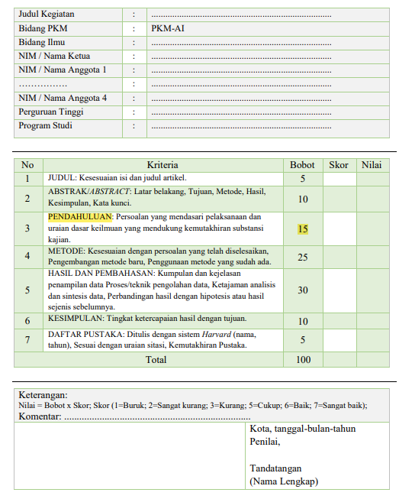

*Terdapat perubahan bobot pendahuluan dan tidak adanya bobot tujuan*

1. **Sistematika penulisan Judul, Nama Penulis, Alamat Institusi, Abstrak dan Abstract**

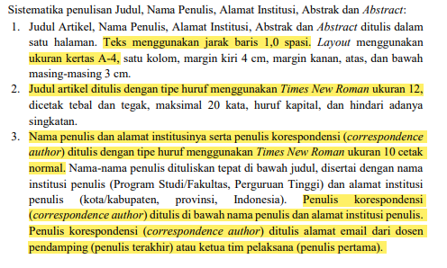

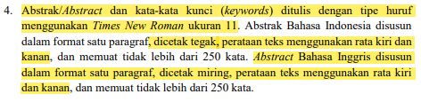

*Terdapat perubahan ukuran kertas, ukuran font dan letak Nama penulis dan alamat institusinya serta penulis korespondensi, ukuran font Abstrak/Abstract dan menggunakan perataan teks menggunakan rata kiri kanan*

1. **Daftar Pustaka**

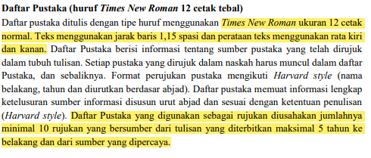

*Perubahan ukuran font spasi dan perataan teks serta jumlah minimal dan maksimal sumber rujukan*